|  |  |
| --- | --- |
| **Leonardo Andrés Chaves Robayo**  Director ICBF Regional Cundinamarca  **Flor Rocío Patarroyo Suárez**  Coordinadora Grupo Asistencia Técnica  **María Doris Fajardo González**  Coordinadora Grupo Planeación y Sistemas  **Yaleidy Andrea Rico Rada**  Coordinadora Grupo Financiero  **Margarita Rosa Hernández Velandia**  Coordinadora Grupo Administrativo  **Clara Inés Jiménez Rodríguez**  Coordinadora Grupo Jurídico  **Jorge Enrique Morales Hortua**  Referente del Sistema Nacional de Bienestar Familiar  **Oscar Javier Hernández Casallas**  Referente del Sistema Nacional de Bienestar Familiar  **Jairo Orlando Melo Aguirre**  Referente del Sistema Nacional de Bienestar Familiar  **Juleine Puentes Orjuela**  Referente del Sistema Nacional de Bienestar Familiar  **Luis Enrique Leguizamón Cardozo**  Profesional Especializado Grupo de Planeación y Sistemas  **Gerardo Antonio Castañeda Erazo**  Profesional Épico  **Paula Lizzette Ruíz Camacho**  Profesional Épico  **Javier Mauricio Rueda Vargas**  Técnico Diseño Gráfico | **Álvaro Barbosa Arango**  Coordinador Centro Zonal Gachetá  **Ana Liliana Camacho Mantilla**  Coordinadora Centro Zonal Ubaté  **Aura Alicia Bernal de Suárez**  Coordinadora Centro Zonal La Mesa  **Diana Patricia García Guerrero**  Coordinadora Centro Zonal Pacho  **Doris Esther Barrero Cardona**  Coordinadora Centro Zonal Girardot  **Hipólito Guzmán Cuellar**  Coordinador Centro Zonal Soacha  **Jenny Elizabeth González Rubio**  Coordinadora Centro Zonal Fusagasugá  **Johanna Scarlett Tovar**  Coordinadora Centro Zonal Facatativá  **María del Pilar Contreras Cancino**  Coordinadora Centro Zonal Cáqueza  **Martha Patricia Roa Angulo**  Coordinadora Centro Zonal Zipaquirá  **Nancy Torres Pérez**  Coordinadora Centro Zonal Chocontá  **Stella Herrera Hernández**  Coordinadora Centro Zonal Villeta  **Yousselly Andrea Duque Rodríguez**  Coordinadora Centro Zonal San Juan de Rioseco |

TABLA DE CONTENIDO

ÍNDICE DE TABLAS 5

INDICE DE GRÁFICAS 6

1. PRESENTACIÓN 10

2. MARCO NORMATIVO 12

3. MARCO CONCEPTUAL 15

4. CONTEXTO TERRITORIAL DEPARTAMENTO CUNDINAMARCA 18

5. GESTIÓN REGIONAL - PROCESOS 20

5.1. DIRECCIÓNAMIENTO ESTRATÉGICO: 20

5.2.1. Componente Política Públicas 29

5.2.2. Consejos de Política Social 32

5.2.3. Mesas de primera infancia, infancia, adolescencia y fortalecimiento familiar…………………………………………………………………………………………. 34

5.2.4. Promoción de la responsabilidad social 36

5.2.5. Mesas Públicas De Control Social 37

5.2.6. Rendición Pública de Cuentas de La Gestión 38

5.2.7. Asistencia Técnica para la Rendición Pública de Cuentas Territorial Sobre la Garantía de Derechos de la Primera Infancia, Infancia, Adolescencia y Juventud Año 2015. 38

5.3. RELACIÓN CON EL CIUDADANO 39

5.3.1 Denuncias Proceso de Restablecimiento de Derechos (PRD): 39

5.3.2 Quejas, Reclamos y Sugerencias 43

5.4 PROMOCIÓN Y PREVENCIÓN 46

5.4.1 Primera Infancia Consolidado Regional: 46

5.4.2 Apoyo Formativo a la Familia Para ser Garante de Derechos Años 2015-2016 Consolidado Regional 58

5.4.3 Prevención y Promoción Para La Protección Integral de los Derechos de la Niñez y Adolescencia Consolidado Regional 69

6. PROTECCION 79

6.1. RESTABLECIMIENTO DE DERECHOS 79

6.1.1. Hogar Gestor 81

6.1.2. Hogar Sustituto 83

6.1.3. Medio Institucional 86

6.2. ADOPCIONES 90

6.3. RESPONSBILIDAD PENAL PARA ADOLESCENTES 91

6.3.1 Adolescentes y Jóvenes que Ingresan al SRPA por Genero 91

6.3.2. Adolescentes y Jóvenes que Ingresan al SRPA por Edad. 92

6.3.3. Adolescentes y Jóvenes que Ingresan al SRPA por Circuito Judicial 92

6.3.4. Adolescentes y Jóvenes Reincidentes al SRPA 93

6.3.5. Sanciones o Medidas Impuestas por los Jueces Penales para Adolescentes…………………………………………………………………………………. 94

6.3.6. Tipología de Delitos del SRPA 94

6.3.7. Actuaciones Ante la Fiscalía y Jueces De Control De Garantías 95

6.3.8. Otras Actuaciones Judiciales para el Año 2016. 96

6.3.9. Ingresos de Adolescentes y Jóvenes al SRPA. 96

6.4 NUTRICIÓN – RECUPERACIÓN NUTRICIONAL 98

6.5. FAMILIAS ATENDIDAS VICTIMAS DE DESPLAZAMIENTO FORZADO UNIDADES MOVILES 2015-2016 99

6.5.1. Población Atendida Víctimas de Desplazamiento Forzado 101

6.5.2. Atención Diferencial 102

7. PROCESOS PARA EL APOYO Y EVALUACIÓN DE LA GESTIÓN INSTITUCIONAL 105

7.1. MEJORA E INNOVACIÓN 105

7.2 GESTIÓN TECNOLOGICA DE LA TECNOLOGÍA E INFORMACIÓN 105

7.3 GESTIÓN FINANCIERA 106

7.4. ADQUISICIÓN DE BIENES Y SERVICIOS 108

7.4.1. Contratación Regional: 108

7.4.2. Plan Anual de Adquisiciones 110

7.6 GESTIÓN DEL TALENTO HUMANO 111

7.7 GESTIÓN JURÍDICA 111

7.8 INSPECCIÓN VIGILANCIA Y CONTROL 113

7.9 EVALUACIÓN Y MONITOREO DE LA GESTIÓN 114

# ÍNDICE DE TABLAS

**Tabla 1.** Distribución de población objeto de atención ICBF 18

**Tabla 2.** Centros Zonales ICBF Cundinamarca 18

**Tabla 3.** Programación y Ejecución de Metas Sociales y Financieras Regional Cundinamarca 2015 20

**Tabla 4.** Programación y Ejecución de Metas Sociales y Financiera Regional Cundinamarca 2016 24

**Tabla 5.** Sesiones de Consejos de Política Social segundo semestre de 2015 y primer semestre de 2016 32

**Tabla 6.** Número de propuestas presentadas para la Participación de Niños, Niñas y Adolescentes 36

**Tabla 7.** Ejecución Financiera Regional Cundinamarca ICBF 2015 106

**Tabla 8.** Indicadores de Gestión Financiera 2015 106

**Tabla 9.** Ejecución Financiera Regional Cundinamarca ICBF 2016 107

**Tabla 10.** Indicadores de Gestión Financiera 2016 108

**Tabla 11.** Contratación agosto a diciembre 2015 108

**Tabla 12.** Contratación Enero a Julio de 2016 109

# INDICE DE GRÁFICAS

**Gráfica 1.** Sesiones de Consejos de Política Social 32

**Gráfica 2.** Número de mesas conformadas de Primera infancia, Infancia, Adolescencia y Fortalecimiento Familiar 34

**Gráfica 3.** Número de sesiones de las mesas de Primera infancia, Infancia, Adolescencia y Fortalecimiento Familiar 34

**Gráfica 4.** Número de mesas conformadas de Participación de Niños, Niñas y Adolescentes 36

**Gráfica 5.** Número de mesas públicas realizadas segundo semestre de 2015 y primer semestre de 2016 37

**Gráfica 6.** Comparativa de peticiones de tipología Denuncias PRD recibidas en la Regional Cundinamarca, durante el segundo semestre de 2015 y el primer semestre de 2016. 40

**Gráfica 7.** Comparativo de Denuncias PRD recibidas en los 13 Centros Zonales vinculados al ICBF Regional Cundinamarca, durante el segundo semestre de 2015 y el primer semestre de 2016. 40

**Gráfica 8.** Comparativa de Denuncias PRD por motivo recibidas en los 13 Centros Zonales vinculados al ICBF Regional Cundinamarca, durante el segundo semestre de 2015 y el primer semestre de 2016. 41

**Gráfica 9.** Motivos de Denuncias PARD recibidos durante el primer semestre de 2016 42

**Gráfica 10.** Comparativa de peticiones de tipología Quejas, Reclamos y Sugerencias recibidas en la Regional Cundinamarca, durante el segundo semestre de 2015 y el primer semestre de 2016. 43

**Gráfica 11.** Comparativa de peticiones de tipología Quejas y Reclamos recibidas en los 13 Centros Zonales vinculados al ICBF Regional Cundinamarca, durante el segundo semestre de 2015 y el primer semestre de 2016. 43

**Gráfica 12.** Comparativa de peticiones por motivo de la tipología Quejas y Reclamos recibidas en los 13 Centros Zonales vinculados al ICBF Regional Cundinamarca, durante el segundo semestre de 2015 y el primer semestre de 2016. 44

**Gráfica 13.**Programación Usuarios Modalidades Primera Infancia 2015-2016 46

**Gráfica 14.** Recursos asignados para modalidades en primera infancia en millones de pesos 48

**Gráfica 15.** Beneficiarios modalidades primera infancia Centro Zonal Cáqueza 50

**Gráfica 16.** Beneficiarios modalidades primera infancia Centro Zonal Chocontá 50

**Gráfica 17.** Beneficiarios modalidades primera infancia Centro Zonal Facatativá 51

**Gráfica 18.** Beneficiarios modalidades primera infancia Centro Zonal Fusagasugá 51

**Gráfica 19.** Beneficiarios modalidades primera infancia Centro Zonal Gachetá 52

**Gráfica 20.** Beneficiarios modalidades primera infancia Centro Zonal Girardot 52

**Gráfica 21.** Beneficiarios modalidades primera infancia Centro Zonal La Mesa 53

**Gráfica 22.** Centro Zonal Pacho 53

**Gráfica 23.** Beneficiarios modalidades primera infancia Centro Zonal San Juan de Rioseco 54

**Gráfica 24.** Beneficiarios primera infancia Centro Zonal Soacha 54

**Gráfica 25.** Beneficiarios modalidades primera infancia Centro Zonal Ubaté 55

**Gráfica 26.** Beneficiarios modalidades primera infancia Centro Zonal Villeta 55

**Gráfica 27.** Beneficiarios modalidades primera infancia Centro Zonal Zipaquirá 56

**Gráfica 28.** Número de Apoyos Formativos a la Familia Para ser Garante de Derechos Años 2015-2016 Consolidado Regional 58

**Gráfica 29.** Presupuesto programado en la modalidad de Familias con Bienestar 2016-2016 59

**Gráfica 30.** Asignación de cupos Centros zonales de Cáqueza y Chocontá para la modalidad Apoyo y Fortalecimiento a la Familia 64

**Gráfica 31.** Asignación de cupos Centros zonales de Gacheta y Facatativá para la modalidad Apoyo y Fortalecimiento a la Familia 64

**Gráfica 32.** Asignación de cupos centros zonales de Fusagasugá y Girardot para la modalidad Apoyo y Fortalecimiento a la Familia 65

**Gráfica 33.** Asignación de cupos Centros zonales de La Mesa y Pacho para la modalidad Apoyo y Fortalecimiento a la Familia 65

**Gráfica 34.** Asignación de cupos centros zonales de San Juan de Rioseco y Soacha para la modalidad Apoyo y Fortalecimiento a la Familia 66

**Gráfica 35.** Asignación de cupos centros zonales de Ubaté y Villeta para la modalidad Apoyo y Fortalecimiento a la Familia 66

**Gráfica 36.** Asignación de cupos centro zonal Zipaquirá para la modalidad Apoyo y Fortalecimiento a la Familia 67

**Gráfica 37.** Programación presupuestal para el Programa Generaciones con Bienestar 69

**Gráfica 38.** Centro Zonal Cáqueza y Chocontá 72

**Gráfica 39.** Centro Zonal Facatativá y Fusagasugá 73

**Gráfica 40.** Centro Zonal Gachetá y Girardot 73

**Gráfica 41.** Centro Zonal La Mesa y Pacho 74

**Gráfica 42.** Centro zonal Ubaté y San Juan de Rioseco 74

**Gráfica 43.** Centro zonal Soacha y Villeta 75

**Gráfica 44.** Centro Zonal Zipaquirá 75

**Gráfica 45.** Prevalencia de Malnutrición en menores de 5 años 2015 y primer semestre de 2016 78

**Gráfica 46.** Ingresos PARD en el periodo agosto 2015- julio 2016 79

**Gráfica 47.** Ingresos PARD por Género 80

**Gráfica 48.** Ingresos PARD por Edad 80

**Gráfica 49.** Situación Jurídica 81

**Gráfica 50.** Cupos atendidos en la Modalidad Hogar Gestor 82

**Gráfica 51.** Cupos atendidos en la Modalidad de Hogares Sustitutos 84

**Gráfica 52.** Cupos contratados por modalidad en Protección 86

**Gráfica 53.** Valor cupo mes por modalidades de Protección 86

**Gráfica 54.** Valor cupo mes por modalidades de Protección 88

**Gráfica 55.** Valor cupo mes por modalidades de Protección 88

**Gráfica 56.** Cupos contratados por modalidad en responsabilidad penal 89

**Gráfica 57.** Número de Adolescentes y Jóvenes que ingresan al SRPA por género 91

**Gráfica 58.** Número de Adolescentes y Jóvenes que ingresan al SRPA por Edad 92

**Gráfica 59.** Número de Adolescentes y Jóvenes que ingresan al SRPA por Circuito Judicial 93

**Gráfica 60.** Número de Adolescentes y Jóvenes reincidentes del SRPA 93

**Gráfica 61.** Sanciones impuestas a los Adolescentes y Jóvenes que ingresas al SRPA 94

**Gráfica 62.** Número deAdolescentes y Jóvenes que ingresas al SRPA por tipología de delito 95

**Gráfica 63.** Actuaciones ante fiscalía y jueces de control de garantías 95

**Gráfica 64.** Otras Actuaciones Judiciales 2016 96

**Gráfica 65.** Ingresos de Adolescentes y Jóvenes al SRPA 2015-2016 96

**Gráfica 66.** Programación de Cupos Recuperación Nutricional 98

**Gráfica 67.** Familias atendidas victimas de desplazamiento forzado 99

**Gráfica 68.** Familias atendidas primer semestre 2016 100

**Gráfica 69.**Total población atendida segundo semestre de 2015 víctimas de Desplazamiento Forzado 101

**Gráfica 70.** Población atendida primer semestre de 2015 2015 Víctima de Desplazamiento Forzado 101

**Gráfica 71.** Atención Diferencial Segundo Semestre 2015 102

**Gráfica 72.** Atención Diferencia primer Semestre 2016 102

# PRESENTACIÓN

Uno de los principios orientadores del ejercicio de Buen Gobierno es el fomento de mecanismos de rendición de cuentas a los ciudadanos, tal como lo establece la política de rendición de cuentas de la rama ejecutiva mediante documento Conpes 3654 de 2010, orientada a consolidar una cultura de apertura de la información, transparencia y diálogo entre el Estado y los ciudadanos[1][1].

Así mismo, la rendición de cuentas es una expresión de control social que comprende acciones de petición de información y explicaciones, tanto como la evaluación de la gestión. Este proceso tiene como finalidad la búsqueda de la transparencia de la gestión de la Administración Pública y a partir de allí lograr la adopción de los principios de Buen Gobierno, eficiencia, eficacia y transparencia, en la cotidianidad del servidor público[2][3][2].

En cumplimiento de la política de rendición de cuentas  y en los contenidos mínimos definidos en el artículo 78 de la Ley 1474 de 2011 (Estatuto Anticorrupción), la regional Cundinamarca del Instituto Colombiano de Bienestar Familiar (ICBF) presenta el informe correspondiente a la gestión realizada durante el periodo comprendido entre el primero de agosto de 2015 y el 31 de julio de 2016  mediante el cual se dan a las acciones desarrolladas por la Dirección Regional, los grupos internos de trabajo del nivel regional y los trece Centros Zonales, con base en cada uno de los procesos tanto misionales como estratégicos y de apoyo implementados por el ICBF, destacando además los logros alcanzados y los retos por asumir para lo que resta de la presente vigencia.

El informe de gestión regional-zonal se basa principalmente en los procesos misionales, es decir, aquellos mediante los cuales se presta el Servicio Público de Bienestar Familiar creado mediante ley 7ª de 1979. Igualmente da cuenta del desarrollo de los procesos correspondientes a las áreas de apoyo a la misión institucional y a los procesos estratégicos de la entidad, incluido el de Coordinación y articulación del Sistema Nacional de Bienestar Familiar (SNBF).

En cumplimiento de la misión institucional la Dirección de la Regional Cundinamarca del ICBF ha orientado la gestión de los recursos propios y los aportados por los agentes del Sistema Nacional de Bienestar Familiar hacia la protección integral de los niños, las niñas y los adolescentes y el fortalecimiento de las capacidades de las familias cundinamarquesas, en su condición de corresponsables de la garantía y la realización de los derechos de la primera infancia, la infancia y la adolescencia, haciendo participe de los resultados de dicha gestión a las entidades de orden departamental y municipal, a las distintas organizaciones de la sociedad civil, a los órganos de control y a la comunidad en general, mediante el presente informe.

# MARCO NORMATIVO

En el documento Conpes 3654 se indica que la rendición de cuentas es la obligación de un actor de informar y explicar sus acciones a otro(s) que tiene derecho a exigirla, debido a una relación de poder, y la posibilidad de imponer algún tipo de sanción por un comportamiento inadecuado o premiar un comportamiento destacado. En términos políticos y de estructura del Estado, la rendición de cuentas es el conjunto de estructuras (conjunto de normas jurídicas y de instituciones responsables de informar, explicar y enfrentar premios o sanciones por sus actos) prácticas (acciones concretas adelantadas por las instituciones, los servidores públicos, la sociedad civil y la ciudadanía en general) y resultados (productos y consecuencias generados a partir de las prácticas[4].

La Convención Interamericana de Lucha Contra la Corrupción, que ha sido ratificada por Colombia, contiene compromisos en materia de participación ciudadana, acceso a la información, mecanismos de consulta a los ciudadanos y seguimiento participativo a la gestión pública, y el mecanismo de seguimiento a la corrupción (MESICIC), el cual compete a un Comité de Expertos de los Estados miembros que ha hecho recomendaciones específicas en esa materia.

La Convención de Naciones Unidas Contra la Corrupción establece obligaciones en cuanto a transparencia y acceso a la información pública y señala que los Estados parte deben adoptar las medidas que sean necesarias para aumentar la transparencia en su administración pública[5].

La Carta Iberoamericana de la Participación Ciudadana adoptada por el gobierno Colombiano en 2009, recomienda a los Estados Parte impulsar la participación ciudadana y la rendición de cuentas a la ciudadanía reconociendo su importancia para la transparencia y legitimidad en el ejercicio del poder público.

En Colombia, la Constitución Política de 1991 adoptó la democracia participativa contemplando el derecho ciudadano de vigilar la función pública y la obligación de los gobernantes de abrirse a la inspección pública y responder por sus actos.

Con el desarrollo de la Constitución Política colombiana surgieron disposiciones normativas que se refieren a temas relacionados con el proceso de rendición de cuentas y se encuentran las asociadas con el derecho al acceso y petición de información, la participación ciudadana y el control social, así como las obligaciones de publicidad de la información y responsabilidad política.

De este marco normativo se destacan las siguientes normas

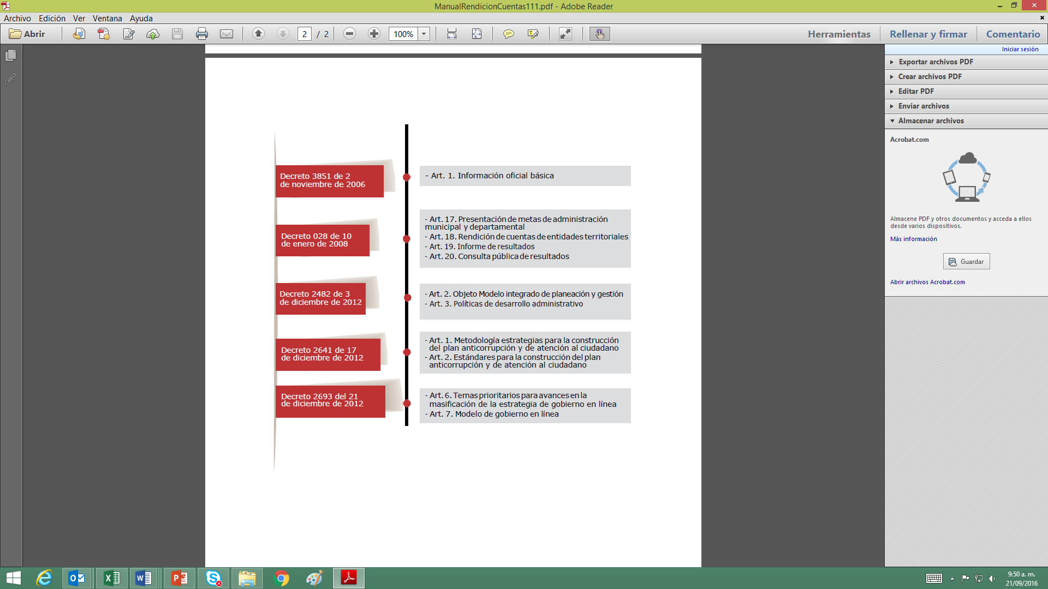

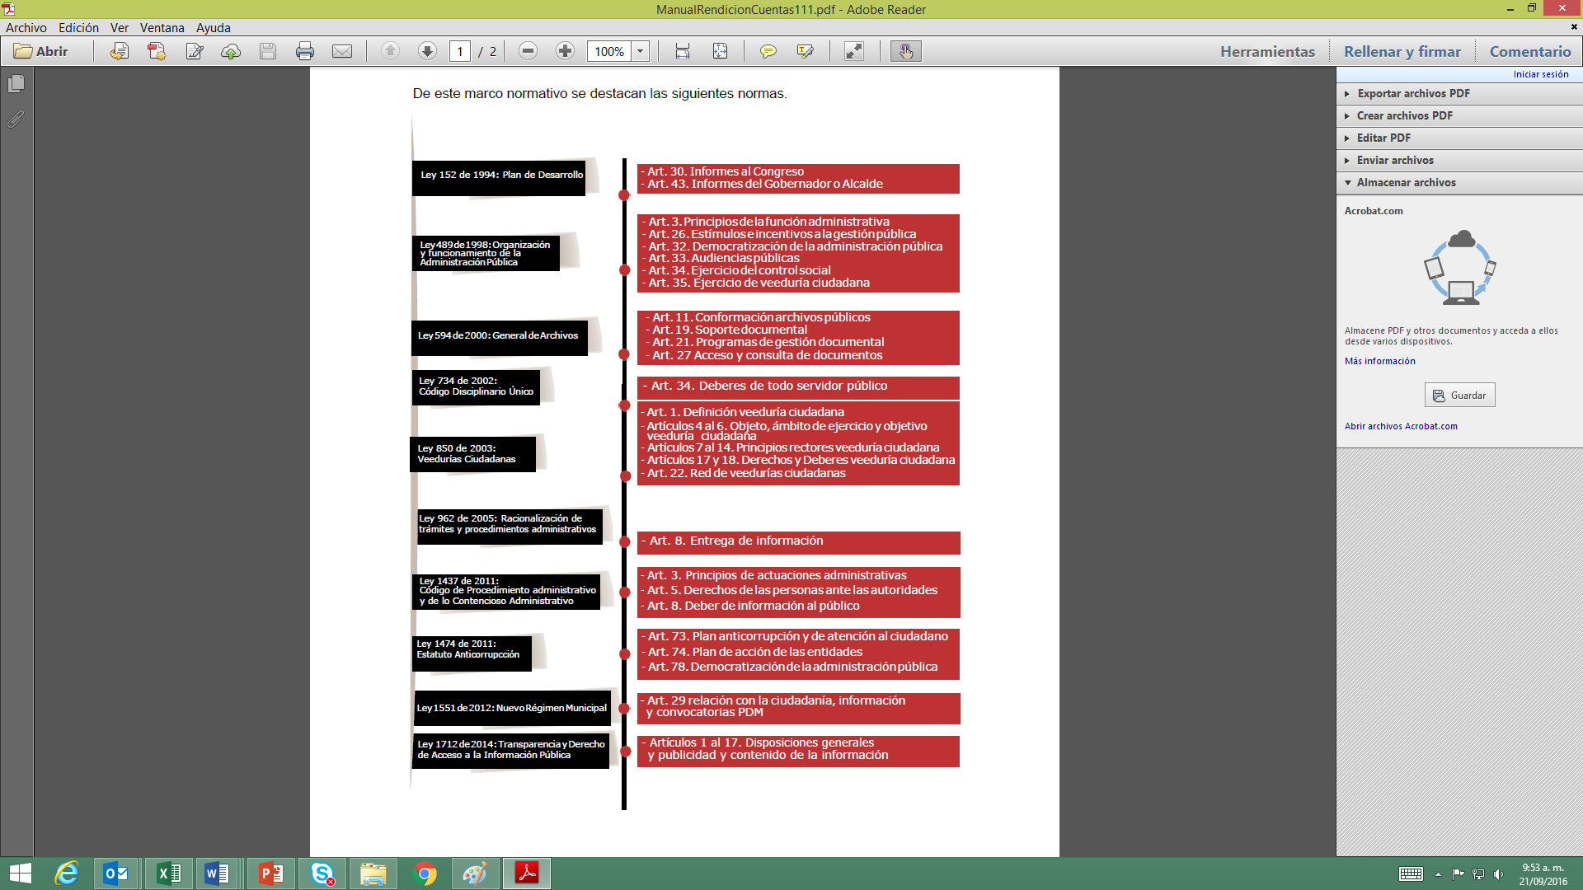

# MARCO CONCEPTUAL

La gestión pública asume la *praxis real y efectiva* de lo político con miras a la construcción de Estado fundada en principios de gobernabilidad y gobernanza eficaz y efectiva. Estos fundamentos no han sido asumidos de un momento a otro, sino que contiene un proceso histórico que va según las circunstancias de los países. En la gestión pública contemporánea uno de los grandes desafíos se concentra en cómo los gobiernos pueden mantener informados a la ciudadanía de los diferentes programas, planes, proyectos o la gestión del gobernante según el cumplimiento de sus funciones. En la Constitución Política de Colombia de 1991, en relación a la promoción de una democracia participativa, se establece y promueve la importancia para que las autoridades de la administración pública respondan ante la ciudadanía por las acciones y las decisiones que han adoptado en ejercicio del poder que les ha sido otorgado.

El Instituto Colombiano de Bienestar Familiar (ICBF) ha entendido la rendición de cuentas como un proceso de vital importancia para brindar a toda la sociedad colombiana espacios participativos y de dialogo bajo los cuales se generen valores de transparencia, responsabilidad, honestidad, y condiciones de confianza entre ciudadanos y gobernantes, garantizando el ejercicio del control social y político.

La rendición de cuentas, en su concepción original, se concibe como una expresión de control social que comprende acciones de dialogo de doble vía, de información y explicaciones coherentes con la misión y los resultados de la gestión de lo público. Con base en ello la Regional Cundinamarca del ICBF, en cabeza del director regional y su equipo de trabajo, se ha propuesto medir de manera oportuna y apropiada los resultados de su gestión, desarrollando sistemas de evaluación y monitoreo que den cuenta de la eficacia, eficiencia, efectividad y pertinencia en cada uno de sus procesos; ofreciendo a la ciudadanía en general información precisa y suficiente sobre la gestión de lo público, con un lenguaje asequible, e incorporando la exigencia ciudadana en todas las fases del ciclo de construcción de lo público. En definitiva, una gestión orientada a la obtención de resultados, mediante el establecimiento de objetivos y metas que integran indicadores verificables.

Para lograr los objetivos anteriormente mencionados, la presente rendición de cuentas se fundamenta en los dos elementos señalados por Schedler[6], cuya composición denota la integralidad que debería tener toda Rendición de Cuentas. El primero de ellos es el de *answerability*, entendido como el proceso mediante el cual se genera información, se presentan datos, contenidos sobre la gestión, resultados y avances en el cumplimento de metas, para luego establecer un diálogo en el cual se entreguen explicaciones, justificaciones o respondan inquietudes de los ciudadanos, configurando así una rendición de cuentas de forma horizontal tal cual lo propone O’Donnell[7]. El segundo, *enforcement*, se relaciona con el carácter punitivo de la rendición de cuentas, el cual consiste en el castigo por la mala gestión del gobernante o la simple corrección de acciones para el cumplimiento de los objetivos propuestos.

Ahora bien, vale la pena señalar que bajo el componente de dialogo se dignifica la participación ciudadana o *civic engagement* como fórmula para el desarrollo de conocimiento, discusión, interés y participación de los ciudadanos en los asuntos públicos y de gobierno[8]. Dicha participación se incluye tanto en la intervención política (políticas de gobierno o de entidades públicas) como en la intervención de la comunidad (en actividades asociadas y voluntarias de control). Simultáneamente, la regional Cundinamarca del ICBF, bajo un modelo de gestión inclinado hacia el Nuevo Servicio Público (NSP), ha puesto como eje central la reconceptualización del sujeto de lo público, entendiéndolo como ciudadano y no como beneficiario, abriendo caminos para una administración publica eficaz, eficiente y oportuna, en aras de lograr un bienestar general en donde se establezca un gobierno de participación ciudadana en condiciones de igualdad y sin posiciones excluyentes[9].

Como contrapartida, la rendición de cuentas que se desarrolla en este documento se rige bajo un sentido de ética y de responsabilidad. La ética hace parte de un constructo moral básico de carácter universal y generalizable, dado lo racional y razonable de sus fines, valores y prescripciones de conducta[10]. Dicho esto, se podría inferir que las entidades del sector público que no tienen referentes éticos dentro de sus organizaciones, por lo general terminan infringiendo gravemente las normas de comportamiento moral, elemento fundamental en la ética pública. La responsabilidad, según establece Malangón[11], se entiende como la obligación de justificar la propia actuación, en este caso del gobernante, ante criterios y reglas definidas de fiscalización y asumiendo la correspondiente aprobación o sanción a partir del juicio sobre la acción. Bajo este precepto, las organizaciones públicas no pueden dejar de lado el valor de la responsabilidad ya que esta brinda una connotación a un nivel macro que les permite a las autoridades públicas hacer el bien a través de sus actos. Aplicar el valor de responsabilidad, va de la mano con la implementación de la rendición de cuentas ya que se traduce en el tiempo en responsabilidad social lo cual conlleva a la conformación de una organización económica y social, que para el caso de la Regional Cundinamarca del ICBF, se encuentra dedicada principalmente al servicio de la primera infancia, infancia, adolescencia y el fortalecimiento familiar.

Conforme a los puntos anteriores, en términos generales, se destaca que a través de un trabajo conjunto y continuo entre la comunidad, los diferentes niveles del ICBF, bajo el marco del Sistema Nacional de Bienestar Familiar (SNBF), se está contribuyendo a mejorar y cualificar el proceso de Rendición de Cuentas, empoderando la participación de niños, niñas, adolescentes y familias, entre otras cosas porque estos desempeñan un papel fundamental en la construcción de una cultura del *E-reporting[12]*. Esto último se refiere a una cultura en donde el administrador público suministra de manera sistemática y regular información sobre las operaciones del gobierno para promover un ciudadano informado. Sin embargo, para lograrlo es necesario que el gobierno y sus gobernantes pongan a disposición de la ciudadanía información pública y transparente a través de múltiples canales electrónicos (internet, redes sociales, correos electrónicos), atendiendo de esta manera el cambio de modelo sobre gestión de lo público que está viviendo el país hacia una democracia digital o de *E-goverment* (Gobierno en Línea)[13].

De manera transversal este documento se sustenta en una mirada multidimensional de los problemas para lograr una intervención coordinada de los diferentes niveles del ICBF bajo un enfoque de Gobernanza que promueve la intersectorialidad, transversalidad y corresponsabilidad. Esto representa una nueva forma de gobernar más cooperativa en la que las instituciones públicas y no públicas, actores públicos y privados, participan y cooperan en la formulación, implementación, seguimiento y evaluación de políticas públicas, planes, programas y proyectos relacionadas con la primera infancia, infancia, adolescencia y familia, al tiempo que se crean normas y reglas que pautan la interacción de dichos actores para la definición del interés general. Todo lo anterior en entornos complejos y dinámicos que dejan como resultado final la modificación de las relaciones entre el Estado y la sociedad permitiendo hacer frente a los numerosos intereses, recursos y visiones que los diferentes actores ostentan.

# CONTEXTO TERRITORIAL DEPARTAMENTO CUNDINAMARCA

El departamento de Cundinamarca ocupa una superficie de 24.210 kilómetros cuadrados. Según datos del censo DANE del año 2005 proyectados para el 2016. Cuenta con una población de 2.721.368 habitantes, de los cuales 1.838.260 se encuentran en las cabeceras municipales y 883.108 resto o rural. Esta población está distribuida en 116 municipios y 2.488 veredas.

Como lo demuestran las estadísticas la población del Departamento es mayoritariamente urbana y rural concentrada, lo que ha implicado al ICBF Regional Cundinamarca generar estrategias que permitan llegar a todos los municipios en la atención y cumplimiento de la Misión Institucional.

**Tabla 1.** Distribución de población objeto de atención ICBF

|  |  |  |  |  |
| --- | --- | --- | --- | --- |
| **Cundinamarca** | | | | |
| **Niños, Niñas y adolescentes** | **SISBEN** | **Red Unidos** | **Viviendas**  **Gratuitas** | **Víctimas** |
| 0 a 5 años | 128.692 | 3.839 | 687 | 8.113 |
| 6 a 17 años | 336.978 | 37.651 | 2.910 | 28.776 |
| **Total** | **465.670** | **41.490** | **3.597** | **36.889** |

**Fuente:** SISBEN, Puntajes de corte ICBF establecidos bajo Resolución 490 de 2013. Red Unidos y Viviendas Gratuitas (habitadas), corte diciembre 2015 - Registro Único de Víctimas – (RUV), mayo de 2016.

El ICBF Regional Cundinamarca presta sus servicios a través de 13 Centros Zonales con una cobertura del 100% de los municipios, como a continuación se presenta:

**Tabla 2.** Centros Zonales ICBF Cundinamarca

| **No.** | **Centros Zonales** | **No. de Municipios** | **Municipios** |
| --- | --- | --- | --- |
| 1 | SOACHA | 2 | Sibaté, Soacha |
| 2 | ZIPAQUIRÁ | 13 | Cajicá, Chía, Cogua, Cota, Gachancipá, La Calera, Nemocón, San Cayetano, Sopó, Tabio, Tenjo, Tocancipá, Zipaquirá. |
| 3 | CHOCONTÁ | 8 | Chocontá, Guatavita, Machetá, Manta, Sesquilé, Suesca, Tibirita, Villapinzón. |
| 4 | PACHO | 9 | Caparrapí, El Peñón, La Palma, Pacho, Paime, Supatá, Topaipí, Villagómez, Yacopí. |
| 5 | VILLETA | 12 | Guaduas, La Peña, La Vega, Nimaima, Nocaima, Puerto Salgar, Quebradanegra, San Francisco, Sasaima, Útica, Vergara, Villeta. |
| 6 | FACATATIVÁ | 11 | Albán, Anolaima, Bojacá, El Rosal, Facatativá, Funza, Guayabal De Síquima, Madrid, Mosquera, Subachoque, Zipacón. |
| 7 | FUSAGASUGÁ | 10 | Arbeláez, Cabrera, Fusagasugá, Granada, Venecia, Pandi, Pasca, San Bernardo, Silvania, Tibacuy. |
| 8 | CÁQUEZA | 12 | Cáqueza, Chipaque, Choachí, Fómeque, Fosca, Guayabetal, Gutiérrez, Medina, Paratebueno-Quetame, Ubaque, Une. |
| 9 | GACHETÁ | 6 | Gachalá, Gachetá, Gama, Guasca, Junín, Ubalá. |
| 10 | GIRARDOT | 9 | Agua De Dios, Girardot, Guataquí, Jerusalén, Nariño-Nilo, Ricaurte, Tocaima, Viotá |
| 11 | LA MESA | 8 | Anapoima, Cachipay, El Colegio, La Mesa, Quipile, Apulo, San Antonio De Tequendama, Tena |
| 12 | UBATÁ | 10 | Carmen De Carupa, Cucunubá, Fúquene, Guachetá, Lenguazaque, Simijaca, Susa, Sutatausa, Tausa, Ubate |
| 13 | SAN JUAN | 6 | Beltrán, Bituima, Chaguaní, Pulí, San Juan De Río Seco, Vianí |
| **TOTAL** | | **116** |  |

**Fuente:** Sistema de Información Misional (SIM) – ICBF.

# GESTIÓN REGIONAL - PROCESOS

En este capítulo se presenta la gestión de la Regional por cada uno de sus procesos.

## 5.1. DIRECCIÓNAMIENTO ESTRATÉGICO:

El objetivo de este proceso en la entidad es formular el marco estratégico para orientar todas las políticas, planes, programas, proyectos y actuaciones de la Entidad.

A continuación, se muestra la Programación vs Ejecución de los programas y servicios que atendió el ICBF Regional Cundinamarca en el año 2015.

**TABLA 3.** Programación y Ejecución de Metas Sociales y Financieras Regional Cundinamarca 2015

|  |  |  |  |  |
| --- | --- | --- | --- | --- |
| **Servicio** | **Programación Beneficiarios** | **Ejecución Beneficiarios** | **%**  **Ejecución** | **Apropiación Millones $** |
| **Asistencia a La Primera Infancia** | **75.318** | **74.042** | **98%** | **98.582** |
| Centros de Desarrollo Infantil (CDI) Sin Arriendo - Institucional Integral | 8.912 | 8.627 | 97% | 21.252 |
| CDI con Arriendo Institucional Integral | 3.498 | 3.299 | 94% | 9.202 |
| Hogares Infantiles - Institucional Integral | 3.341 | 3.328 | 100% | 7.756 |
| Jardines Sociales - Institucional Integral | 280 | 280 | 100% | 363 |
| Hogares Empresariales - Institucional Integral | 616 | 616 | 100% | 887 |
| Hogares Múltiples - Institucional Integral | 252 | 252 | 100% | 368 |
| HCB Agrupados -Institucional Tradicional | 6.016 | 5.857 | 97% | 9.124 |
| Desarrollo Infantil en Medio Familiar - Familiar Integral | 20.669 | 20.517 | 99% | 30.817 |
| HCB FAMI-Familiar Tradicional | 4.392 | 4.158 | 95% | 2.008 |
| HCB Tradicional- Comunitario (t) | 11.594 | 11.096 | 96% | 16.754 |
| Servicio Especiales de Primera Infancia-Institucional Integral | 470 | 470 | 100% | - |
| Servicio Especiales de Primera Infancia- Familiar Integral | 500 | 472 | 94% | - |
| Programa DIA Tradicional | 14.778 | 15.070 | 102% | - |
| Tasas compensatorias |  |  |  | 51 |
| **Apoyo Formativo a la Familia Para Ser Garante de Derechos a Nivel Nacional** | **10.851** | **10.851** | **100%** | **1.241** |
| Familias Con Bienestar. | 10.824 | 10.824 | 100% | 1.231 |
| Territorios Étnicos Con Bienestar | 27 | 27 | 100% | 10 |
| **Protección-Acciones para Preservar y Restituir el Ejercicio Integral de los Derechos de la Niñez y la Familia** | **14.787** | **8.296** | **56%** | **29.173** |
| Centro de Emergencia - Vulneración | 1.080 | 448 | 41% | 472 |
| Intervención de Apoyo - Vulneración | 220 | 207 | 94% | 194 |
| Atención Terapéutica | 145 | 1.766 | 1218% | 376 |
| Seminternado - Vulneración | 30 | 10 | 33% | 207 |
| Seminternado - Discapacidad | 148 | 148 | 100% | 1.175 |
| Hogar Gestor - Discapacidad | 302 | 326 | 108% | 1.272 |
| Hogar Sustituto ICBF - Vulneración | 1.350 | 1.569 | 116% | 4.876 |
| Hogar Sustituto ICBF - Discapacidad | 47 | 50 | 106% | 451 |
| Internado de Atención Especializada | 274 | 406 | 148% | 2.084 |
| Internado - Para Madre Gestante ó en Período De Lactancia | 10 | 7 | 70% | 198 |
| Preparación para la Vida Laboral y Productiva | 24 | 24 | 100% | 350 |
| Casa Hogar - Vulneración | 36 | 112 | 311% | 640 |
| Internado - Discapacidad | 364 | 388 | 107% | 5.266 |
| Internado - Discapacidad Mental Psicosocial | 409 | 365 | 89% | 4.974 |
| Internado - Situación de Vida en Calle | 13 | 14 | 108% | 238 |
| Internado - Consumo de Sustancias Psicoactivas | 169 | 170 | 101% | 1.537 |
| Intervención de Apoyo - Restablecimiento | 55 | 61 | 111% | 172 |
| Semicerrado - Externado Restablecimiento | 25 | 26 | 104% | 98 |
| Semicerrado - Externado SRPA | 60 | 63 | 105% | 276 |
| Semicerrado - Semiinternado SRPA | 60 | 70 | 117% | 420 |
| Semicerrado - Internado Restablecimiento | 34 | 42 | 124% | 440 |
| Semicerrado - Internamiento Abierto SRPA | 25 | 26 | 104% | 263 |
| Casa Hogar | 12 | 12 | 100% | 148 |
| Centro Transitorio | 9.720 | 1.775 | 18% | 412 |
| Internamiento Preventivo | 30 | 63 | 210% | 177 |
| Centro de Atención Especializada | 145 | 148 | 102% | 2.457 |
| **Prevención y Promoción para la Protección Integral de los Derechos de la Niñez y Adolescencia a Nivel Nacional** | **8.250** | **6.814** | **83%** | **1.723** |
| Generaciones Con Bienestar | 7.383 | 6.161 | 83% | 851 |
| Servicios de Política Social - Prevención de Generaciones Con Bienestar para la Atención y Reparación Integral a las Victimas | 867 | 653 | 75% | 872 |
| **Desarrollar Acciones de Promoción y Prevención en el Marco de la Política de Seguridad Alimentaria y Nutricional en el Territorio Nacional** | **177.152** | **175.450** | **99%** | **1.161** |
| Servicios de Recuperación Nutricional con Énfasis en los Primeros 1.000 Días - Ración para Preparar Tipo 1 | 300 | 286 | 95% | 261 |
| Servicios de Recuperación Nutricional con Énfasis en los Primeros 1.000 Días - Ración para Preparar Tipo 2 | 1.200 | 1.144 | 95% | 523 |
| Servicios de Recuperación Nutricional con Énfasis en los Primeros 1.000 Días - Ración para Preparar para Mujer Gestante y Madre en Periodo de Lactancia | 500 | 460 | 92% | 377 |
| Bienestarina Por Convenios | 175.152 | 173.560 | 99% | - |
| **TOTAL** | **286.358** | **275.453** | **96%** | **152.325** |

**Fuente:** Sistema de Información Misional – ICBF. Modulo Programación y Ejecución de Metas Sociales y Financieras, 2015.

En 2016, la ejecución de metas sociales y financieras con corte a 31 de julio se presenta de la siguiente manera:

**TABLA 4.** Programación y Ejecución de Metas Sociales y Financiera Regional Cundinamarca 2016

|  |  |  |  |  |
| --- | --- | --- | --- | --- |
| **Servicio** | **Programación Beneficiarios** | **Ejecución Beneficiarios** | **% Ejecución** | **Apropiación Millones $** |
| **Asistencia a la Primera Infancia** | **61.146** | **58.347** | **95%** | **99.895** |
| CDI Sin Arriendo - Institucional Integral | 9.780 | 9.354 | 96% | 21.628 |
| CDI Con Arriendo - Institucional Integral | 3.062 | 2.900 | 95% | 7.192 |
| Hogares Infantiles - Institucional Integral | 3.363 | 3.338 | 99% | 6.379 |
| Tasa Compensatoria | - | - | - | 47 |
| Jardines Sociales - Institucional Integral | 280 | 280 | 100% | 370 |
| Hogares Empresariales - Institucional Integral | 588 | 504 | 86% | 765 |
| Hogares Múltiples - Institucional Integral | 112 | 112 | 100% | 139 |
| HCB Agrupados -Institucional Tradicional | 5.925 | 5.850 | 99% | 8.139 |
| Desarrollo Infantil en Medio Familiar - Familiar Integral | 22.043 | 21.674 | 98% | 38.735 |
| HCB FAMI-Familiar Tradicional | 3.936 | 3.663 | 93% | 1.716 |
| HCB Tradicional- Comunitario (t) | 11.092 | 10.672 | 96% | 14.312 |
| Grado Transición Con Atención Integral | 965 | - |  | 473 |
| **Apoyo Formativo a la Familia para Ser Garante de Derechos a Nivel Nacional** | **12.714** | **12.384** | **97%** | **1.779** |
| Familias Con Bienestar | 12.600 | 12.270 | 97% | 1.752 |
| Servicio de Política Social (Familias Con Bienestar - Otras Formas De Atención) | 114 | 114 | 100% | 27 |
| **Protección-Acciones para Preservar y Restituir el Ejercicio Integral de los Derechos de la Niñez y la Familia** | **15.962** | **5.443** | **34%** | **36.548** |
| Centro de Emergencia - Vulneración | 1.080 | 112 | 10% | 438 |
| Intervención de Apoyo - Vulneración | 220 | 160 | 73% | 296 |
| Atención Terapéutica | 203 | 961 | 473% | 426 |
| Seminternado - Discapacidad | 148 | 147 | 99% | 1.463 |
| Hogar Gestor - Discapacidad | 302 | 582 | 193% | 1.282 |
| Hogar Sustituto ICBF - Vulneración | 1.408 | 1.535 | 109% | 6.184 |
| Hogar Sustituto ICBF - Discapacidad | 47 | 35 | 74% | 363 |
| Internado de Atención Especializada | 243 | 386 | 159% | 3.039 |
| Preparación para la Vida Laboral y Productiva | 70 | 23 | 33% | 661 |
| Casa Hogar - Amenaza ó Vuln - Poblac Gral | 36 | 71 | 197% | 363 |
| Internado - Discapacidad | 364 | 361 | 99% | 5.488 |
| Internado - Discapacidad Mental Psicosocial | 425 | 395 | 93% | 9.019 |
| Internado - Situación de Vida en Calle | - | 5 |  | 160 |
| Internado - Consumo de Sustancias Psicoactivas | 169 | 163 | 96% | 2.121 |
| Hogar Gestor - Desvinculados | 1 | 1 | 100% | 2 |
| Intervención de Apoyo - Restablecimiento | - | 52 |  | 46 |
| Libertad Vigilada | 55 | 48 | 87% | 168 |
| Semicerrado - Externado Restablecimiento | 25 | 23 | 92% | 121 |
| Semicerrado - Externado SRPA | 60 | 49 | 82% | 292 |
| Semicerrado - Semiinternado Restablecimiento | 60 | 38 | 63% | 781 |
| Semicerrado - Semiinternado SRPA | 60 | 58 | 97% | 482 |
| Semicerrado - Internado Restablecimiento | 60 | 37 | 62% | 781 |
| Semicerrado - Internamiento Abierto SRPA | 25 | 26 | 104% | 363 |
| Centro Transitorio | 10.800 | 108 | 1% | 595 |
| Internamiento Preventivo | 30 | 30 | 100% | 187 |
| Centro de Atención Especializada | 71 | 37 | 52% | 1.427 |
| **Prevención y Promoción para la Protección Integral de los Derechos de la Niñez y Adolescencia al Nivel Nacional** | **2.975** | **2.714** | **1** | **695** |
| Generaciones con Bienestar | 2.700 | 2.464 | 91% | 631 |
| Servicios de Política Social - Prevención de Generaciones con Bienestar para la Atención y Reparación Integral a las Victimas | 275 | 250 | 91% | 64 |
| **Desarrollar Acciones de Promoción y Prevención en el Marco de la Política de Seguridad Alimentaria y Nutricional en el Territorio Nacional** | **2.000** | **1.033** | **52%** | **1.243** |
| Servicios de Recuperación Nutricional con Énfasis En los Primeros 1.000 Días - Ración Para Preparar Tipo 1 | 300 | 153 | 51% | 295 |
| Servicios De Recuperación Nutricional Con Énfasis En Los Primeros 1.000 Días - Ración Para Preparar Tipo 2 | 1.200 | 617 | 51% | 549 |
| Servicios de Recuperación Nutricional Con Énfasis En Los Primeros 1.000 Días - Ración Para Preparar Para Mujer Gestante Y Madre En Periodo De Lactancia | 500 | 263 | 53% | 399 |
| **TOTAL** | **94.797** | **79.921** | **84%** | **140.160** |

**Fuente:** Sistema de Información Misional – ICBF. Modulo Programación y Ejecución de Metas Sociales y Financieras, 2016.

**LOGROS:**

* Cualificación de la atención en Primera Infancia con el tránsito de las modalidades tradicionales a modalidades integrales.
* Incremento en el número de familias atendidas del programa Familias para la Paz y cualificación en el proceso de atención.
* Incremento del 25.28% en la asignación de recursos para las modalidades del Sistema de Responsabilidad Penal para Adolescentes.
* Se mantiene la prioridad en la asignación de recursos para las modalidades de atención a la Primera Infancia.
* Pese a las dificultades para iniciar el programa de Primera Infancia la ejecución al 31 de julio llegó al 95%.
* Optima utilización de los recursos asignados en los programas, debido a un efectivo control entre los aplicativos SIIF Nación vs SIM ICBF, lo cual incide directamente en la mejor prestación del servicio de niños, niñas, adolescentes y familias del Departamento de Cundinamarca.
* Durante la vigencia 2016 se ha fortalecido el proceso de validación de la población víctima, mediante la verificación en el aplicativo VIVANTO.

**RETOS:**

* Continuar avanzando en la cualificación de las modalidades de Primera Infancia con la participación de la Gobernación y de los municipios del Departamento.
* Lograr la atención del 100% de la población focalizada en cada una de las modalidades de prestación del Servicio Público de Bienestar Familiar.

**5.2. COORDINACIÓN Y ARTICULACIÓN DEL SISTEMA NACIONAL DE BIENESTAR FAMILIAR Y AGENTES**

### **5.2.1. Componente Política Públicas**

#### **Política pública de primera infancia, infancia, adolescencia y familia**

Desde la Regional Cundinamarca y los 13 centros zonales se ha brindado la asistencia técnica a la gobernación y a los 116 municipios adscritos al departamento en la formulación de la política pública de primera infancia, infancia, adolescencia y familia.

**LOGROS:**

* De los 116 municipios que hacen parte del Departamento de Cundinamarca, 115 cuentan con su documento de política pública de primera infancia, infancia, adolescencia y familia. El municipio de Pacho aún se encuentra en la fase de formulación.
* En el mes de septiembre de 2015, la Gobernación de Cundinamarca, mediante ordenanza No. 0280 de 2015, adoptó la Política Pública para la Primera Infancia, Infancia y Adolescencia “Cundinamarca al tamaño de los niños, niñas y adolescentes”.
* Durante el proceso de asistencia técnica para la inclusión del capítulo de primera infancia, infancia, adolescencia y fortalecimiento familiar en los Planes de Desarrollo Territoriales, se realizó incidencia para que la información y acciones contempladas en los documentos de las políticas públicas fueran materializadas y se definieran recursos financieros para su ejecución.

**RETOS:**

* A pesar del acompañamiento técnico por parte de ICBF en la formulación e implementación de la política pública prioritaria y diferencial de primera infancia, infancia, adolescencia y familia, labor que se ha venido adelantando hace más de 3 años, el municipio de Pacho no ha aprobado el documento.
* La implementación de la política pública para la primera infancia, infancia y adolescencia, “Cundinamarca al Tamaño de los Niños, Niñas y Adolescentes”, se definió hasta el año 2025 (10 años). Bajo lo anterior, la Mesa departamental de primera infancia, infancia, adolescencia y fortalecimiento familiar, en la actualidad, se encuentra adelantando comités técnicos de trabajo para la construcción del Plan Estratégico de Gestión.
* Es imprescindible que las administraciones territoriales continúen con el proceso de implementación de la política pública de acuerdo a las líneas de acción establecidas, con la asistencia técnica del ICBF.
* Los documentos de política pública deben ajustarse a los lineamientos recientes (inclusión de las realizaciones), ya que estos están consolidados con base a las categorías de derechos de conformidad a la metodología vigente hasta el año 2015.
* Continuar brindando la Asistencia técnica a los municipios en cada una de las fases del ciclo de política pública (implementación, seguimiento y evaluación).

#### **Incidencia en los planes de desarrollo territoriales 2016- 2019 para la inclusión de los temas de primera infancia, infancia, adolescencia y fortalecimiento familiar.**

**LOGROS:**

* Formulación del diagnóstico situacional de primera infancia, infancia, adolescencia y fortalecimiento familiar del Plan de Desarrollo del Departamento de Cundinamarca con el acompañamiento del ICBF y Save The Children.
* Inclusión de laPrimera Infancia, Infancia, Adolescencia y el Fortalecimiento Familiar en los planes de desarrollo municipales y del departamento para el periodo 2016 – 2019.

**RETOS:**

* Fortalecer los Consejos de Política Social, Mesas de Primera Infancia, Infancia y Adolescencia y otras instancias operativas y de desarrollo técnico existentes en los entes territoriales para garantizar los procesos de implementación, evaluación y seguimiento a lo contemplado en los documentos de los planes de desarrollo.
* Promover que la información consignada en los planes de desarrollo territoriales sea incorporada en los instrumentos de agendas políticas estratégicas, planes de acción de los Consejos de Política Social y planes de trabajo de las Mesas de Primera Infancia, Infancia, Adolescencia y Familia para garantizar su cumplimiento.

#### **Gestión de la Política de Estado para el Desarrollo Integral de la Primera Infancia De Cero a Siempre**

Durante el segundo semestre de 2015 el equipo del SNBF realizó acompañamiento técnico horizontal a cada uno de los 11 municipios priorizados (La Vega, Guaduas, Facatativá, Pacho, Madrid, Sibaté, Soacha, Silvania, Fusagasugá, Zipaquirá, Ubaté y Gobernación de Cundinamarca), mediante la cooperación técnica que se materializó conjuntamente entre la Comisión Intersectorial para la Primera Infancia (CIPI) y el ICBF. Dicho acompañamiento técnico permitió avances significativos en construcción y cualificación de los siguientes instrumentos de gestión, tal cual se relaciona a continuación por cada municipio:

**LOGROS:**

* Armonización de la Política de Estado para el Desarrollo Integral de la Primera Infancia “De Cero a Siempre” a nivel territorial y departamental.
* Como resultado de la implementación de la Estrategia para la Atención Integral a la Primera Infancia “De Cero a Siempre”, los municipios que recibieron el acompañamiento técnico del ICBF, han desarrollado Experiencias de Atención Integral a la primera infancia.
* Inclusión de la Ruta Integral de Atenciones para la Primera Infancia en el Plan de Desarrollo Departamental 2016 – 2019.
* Generación de acuerdos y compromisos con la Gobernación de Cundinamarca para la implementación de la política de desarrollo integral de la primera infancia “de Cero a Siempre, así como la definición de estrategias para la coordinación y articulación Nación-Departamento en el acompañamiento y cooperación técnica con los municipios priorizados.

**RETOS:**

* Contribuir al fortalecimiento de la mesa departamental de primera infancia, infancia, adolescencia y fortalecimiento familiar orientado a dinamizar las capacidades de los agentes y el posicionamiento de la primera infancia en la agenda política de Cundinamarca.
* Construcción de un plan de acción que permita fijar esquemas de acompañamiento y cooperación técnica para la movilización de las Rutas de Atención Integral para la Primera Infancia.
* Articulación y coordinación de actores en el nivel territorial para la definición de acciones que permitan seguir avanzando hacia la consolidación y sostenibilidad de la política pública de primera infancia, teniendo en cuenta los nuevos referentes normativos y teóricos construidos desde el nivel nacional que garanticen la progresividad y continuidad de la inversión territorial para la primera infancia.

### **Consejos de Política Social**

**Gráfica 1.** Sesiones de Consejos de Política Social

**Fuente:** Informes Semestrales de CPS 2015-2016.

**Tabla 5.** Sesiones de Consejos de Política Social segundo semestre de 2015 y primer semestre de 2016

|  |  |  |  |  |  |  |
| --- | --- | --- | --- | --- | --- | --- |
|  | **Segundo Semestre 2015** | |  | **Primer Semestre 2016** | |  |
|  | **# Sesiones** | **# Municipios** |  | **# Sesiones** | **# Municipios** |  |
|  | 1 | 6 |  | 1 | 38 |  |
|  | 2 | 59 |  | 2 | 68 |  |
|  | 3 | 45 |  | 3 | 10 |  |
|  | 4 | 6 |  | 4 | 0 |  |

**Fuente:** Informe CPS Segundo Semestre 2015 y Primer Semestre 2016.

Durante el segundo semestre del año 2015 las administraciones municipales realizaron en total 283 sesiones del Consejo de Política Social, en comparación con el primer semestre del año 2016, hubo 81 sesiones menos, debido a que las administraciones están iniciando nuevo periodo de gobierno.

Así mismo los 116 municipios realizaron al menos una sesión de CPS, tanto en el segundo semestre de 2015 como en el primer semestre de 2016. Igualmente se evidencia que la mayoría de los municipios realizaron dos sesiones del CPS por cada semestre.

**LOGROS:**

* Realización de una o más sesiones de Consejos de Política Social (CPS), en cada uno de los 116 municipios y en la gobernación de Cundinamarca.

* Apropiación por parte de las administraciones municipales de la operación y funcionamiento de los CPS, como una instancia de decisión para la coordinación y orientación en la implementación de las políticas y acciones destinadas a satisfacer las necesidades, mitigar las problemáticas y garantizar los derechos de la población.

* Actualización de los actos administrativos de conformación y funcionamiento de los CPS, reglamentos internos, agendas internas estratégicas, planes de acción, planes de trabajo de la mesa de primera infancia, infancia, adolescencia y fortalecimiento familiar.

* Reorganización y funcionamiento de las instancias de operación y desarrollo técnico que hacen parte de los CPS.
* Fortalecimiento del ICBF como coordinador técnico de las mesas de primera infancia, infancia y adolescencia departamental y municipales.

**RETOS:**

* Apropiación por parte de los secretarios y coordinadores técnicos de los CPS en el reporte de los avances de la gestión en el Módulo de Información Territorial.
* Propender para que se realicen y se cumplan con la totalidad de las sesiones de los CPS en concordancia con la legislación y normatividad vigente.
* Incidir en la implementación de la política pública de Primera Infancia, Infancia y Adolescencia formulada por la Gobernación de Cundinamarca y por 115 Municipios del departamento, a través de la asistencia técnica.

### **Mesas de primera infancia, infancia, adolescencia y fortalecimiento familiar**

***Gráfica 2.*** *Número de mesas conformadas de Primera infancia,*

*Infancia, Adolescencia y Fortalecimiento Familiar*

**Fuente:** Informes Semestrales de CPS 2015-2016.

**Gráfica 3.** Número de sesiones de las mesas de Primera infancia, Infancia, Adolescencia y Fortalecimiento Familiar

**Fuente:** Informes Semestrales de CPS 2015-2016.

Tanto en el 2015 como en la presente vigencia se encuentra conformada la mesa de primera infancia, infancia, adolescencia y fortalecimiento familiar en los 116 municipios que conforman el Departamento de Cundinamarca, de conformidad al decreto 936 de 2013, mediante acto administrativo (decreto o acuerdo municipal) que legaliza su constitución y funcionamiento.

Durante el segundo semestre del 2015 se realizaron 205 sesiones de la mesa de primera infancia, infancia, adolescencia y fortalecimiento familiar, se tiene una diferencia significa frente a las sesiones realizadas durante el primer semestre de 2016, con 134 sesiones. Esto se debe en principalmente al cambio de administraciones territoriales y a la prioridad dada a la elaboración del plan de desarrollo en gobernación y en cada municipio.

**LOGROS:**

* Conformación de la mesa de primera infancia, infancia, adolescencia y fortalecimiento familiar en la Gobernación y los 116 municipios.
* Apropiación por parte de las administraciones municipales, de la importancia de la mesa de primera infancia, infancia, adolescencia y familia como una instancia de operación donde deben confluir todas las temáticas relacionadas con estos momentos de curso de vida.
* La Gobernación y 91 municipios del Departamento de Cundinamarca han realizado al menos 1 sesión de la mesa de primera infancia, infancia, adolescencia y fortalecimiento familiar.

**RETOS:**

* Incidir en los municipios que aún no han convocado ni adelantado acciones en la mesa de primera infancia, infancia y adolescencia, para que posicionen esta instancia como la principal responsable de la gestión de la política pública territorial de primera infancia, infancia, adolescencia y fortalecimiento familiar.
* Articular el proceso de implementación de los Planes de Desarrollo Territoriales 2016 -2019, con los planes de trabajo de la mesa de primera infancia, infancia, adolescencia y fortalecimiento familiar.
* Empoderar a los agentes que hacen parte de la mesa de primera infancia, infancia, adolescencia y fortalecimiento familiar, a fin de operativizar el SNBF a nivel territorial.

### **Promoción de la responsabilidad social**

#### **5.2.4.1. Mesa de participación de niños, niñas y adolescentes**

**Gráfica 4.** Número de mesas conformadas de Participación de Niños, Niñas y Adolescentes

**Fuente:** Informes Semestrales de CPS 2015-2016.

**Tabla 6.** Número de propuestas presentadas para la Participación de Niños, Niñas y Adolescentes

|  |  |  |  |  |  |
| --- | --- | --- | --- | --- | --- |
| **# de  Municipios** | **# de Propuestas de la Mesa de Participación de niños, niñas y adolescentes  ante el CPS Segundo Semestre 2015** |  |  | **# de  Municipios** | **# de Propuestas de la Mesa de Participación de niños, niñas y adolescentes  ante el CPS Primer Semestre 2016** |
| 27 | 43 |  |  | 4 | 4 |

**Fuente:** Informes Semestrales de CPS 2015-2016.

Durante el segundo semestre de 2016 se conformaron 95 mesas municipales de participación de niños, niñas y adolescentes, en tanto que en el primer semestre de 2016 80 municipios reportaron la conformación de tal instancia.

Así mismo, durante el segundo semestre de 2015, en 27 municipios los niños, niñas y adolescentes presentaron propuestas ante el CPS (43 propuestas) mientras que en el primer semestre de 2016 solamente en 4 municipios los niños, niñas y adolescentes allegaron propuestas ante el CPS (4 propuestas).

**LOGROS:**

* Sensibilización y voluntad política a nivel de la Gobernación y de la mayoría de los municipios para la conformación de las mesas de participación de niños, niñas y adolescentes.
* Implementación del proceso de organización y puesta en funcionamiento de la mesa de participación del municipio de Soacha.

**RETOS:**

* Incidir en 112 municipios y en el Departamento para que pongan en funcionamiento la mesa de participación de niños, niñas y adolescentes.
* Contar al final de la vigencia con mesas de participación de niños, niñas y adolescentes conformadas de manera formal y en proceso de fortalecimiento para el ejercicio de la ciudadanía y la participación política.

### **Mesas Públicas De Control Social**

**Gráfica 5.** Número de mesas públicas realizadas segundo semestre de 2015 y primer semestre de 2016

**Fuente:** Reporte Centros Zonales 2015-2016.

Durante el segundo semestre de 2015 se llevaron a cabo 10 mesas públicas zonales de control social a la prestación del Servicio Público de Bienestar Familiar, a partir de las cuales se realizó el seguimiento y recopilación de evidencias que dan cuenta del cumplimiento de compromisos que se generaron en marco de cada mesa pública.

Durante el primer semestre de 2016 se han realizado tres (3) mesas públicas en las cuales se trataron temas inherentes a la Ruta de Atención Integral a la Primera Infancia, Generaciones con Bienestar, Familias para la Paz y Bienestarina.

**LOGROS:**

* Posicionamiento de espacios de diálogo con la comunidad y las autoridades municipales en torno a la prestación del Servicio Público de Bienestar Familiar.
* Avance en el nivel de la apropiación de la comunidad en su función de control social para el mejoramiento en la calidad y oportunidad en la prestación del Servicio Público de Bienestar Familiar.

**RETOS:**

* Cumplimiento del 100% de los compromisos pactados con la comunidad en el marco de las mesas públicas de control social realizadas en cada uno de los 13 centros zonales que hacen parte de la Regional Cundinamarca del ICBF.

### **Rendición Pública de Cuentas de La Gestión**

**LOGROS:**

* Cumplimiento del 100% de los compromisos adquiridos en marco de la Audiencia Pública de Rendición de Cuentas sobre la gestión de la regional Cundinamarca del ICBF, realizada en el año 2015.

**RETOS:**

* Lograr una mayor participación de las autoridades territoriales, de la comunidad y de veedurías ciudadanas,en la Audiencia Pública de Rendición de Cuentas de la Regional Cundinamarca del ICBF a realizarse en el mes de octubre de 2016.

### **5.2.7. Asistencia Técnica para la Rendición Pública de Cuentas Territorial Sobre la Garantía de Derechos de la Primera Infancia, Infancia, Adolescencia y Juventud Año 2015.**

El ICBF como Rector del Sistema Nacional de Bienestar Familiar en coordinación y articulación con la Secretaria de Planeación del Departamento de Cundinamarca acompañó técnica y normativamente el proceso de Rendición Pública de Cuentas Territorial sobre la gestión para la garantía de los derechos de la Primera Infancia, la Infancia, la Adolescencia y la Juventud, adelantado en 2015. Con cada ente territorial se realizó acompañamiento continuo, sistemático y calificado, centrado en las particularidades y oportunidades del territorio, dirigido a fortalecer las capacidades de los entes territoriales para realizar el proceso de rendición pública de cuentas con participación social sobre la gestión de políticas y recursos orientados a la garantía de los derechos de la población de cero a veintiocho años.

**LOGROS:**

* Asistencia técnica a los 116 municipios del departamento y a la Gobernación de Cundinamarca en lo correspondiente a la elaboración del informe de Rendición Pública de Cuentas Territorial sobre la garantía de derechos de la primera infancia, la infancia, la adolescencia y la juventud, participando en cada una de las 4 fases que hacían parte del proceso (sensibilización y alistamiento, generación y análisis de la información, diálogos ciudadanos y audiencia pública y evaluación y sostenibilidad del proceso).
* Entrega oficial de los indicadores de los cuales el ICBF es fuente oficial a nivel nacional, a los 116 municipios del Departamento de Cundinamarca y Gobernación. Los datos de los indicadores se entregaron con análisis del comportamiento de los mismos entre los años 2011 a 2014, incluyendo causas y gestión realizada por parte del ICBF durante ese periodo a nivel zonal.

**RETOS:**

* Garantizar el acompañamiento y orientación técnica en los procesos de movilización y diálogos con los niños, niñas adolescentes y sociedad civil, construcción planes de mejoramiento y monitoreo y evaluación de políticas públicas de primera infancia, infancia y adolescencia, contando con los recursos que asigne la Sede Nacional del ICBF.

## RELACIÓN CON EL CIUDADANO

Con el nuevo modelo de operación por procesos definido en la entidad para la gestión de su misión, se visibilizan las acciones que se realizan de cara a la atención a la ciudadanía y en ese mismo contexto se define el proceso como Relación con el Ciudadano haciendo parte integral del servicio de atención al ciudadano. El proceso es entendido como el conjunto organizado de procesos y procedimientos que operan en el ICBF, con el fin de resolver con eficiencia y eficacia, las peticiones ciudadanas que son competencia del Instituto Colombiano de Bienestar Familiar, en cumplimiento de sus funciones y sirviendo de manera simultánea como medio permanente de cualificación de la atención; logrando así la prestación de un servicio con calidad, pertinencia, oportunidad y transparencia.

### **5.3.1 Denuncias Proceso de Restablecimiento de Derechos (PRD):**

**Gráfica 6.** Comparativa de peticiones de tipología Denuncias PRD recibidas en la Regional Cundinamarca, durante el segundo semestre de 2015 y el primer semestre de 2016.

**Fuente:** Sistema de Información Misional - ICBF [Consultado 29 de agosto de 2016].

Durante el primer periodo de 2016, se recibieron 1717 denuncias PARD, es decir un 30% más si se compara con en el último periodo de 2015, hallándose con verificación en los términos establecidos en la Guía de Peticiones, Quejas, Reclamos, Sugerencias (PQRSD), reglamentada mediante la resolución 3962 de 2016; relacionada con la facilidad de acceso (diversidad de canales institucionales) para poner en conocimiento situaciones relativas al presunto maltrato, abuso y/o abuso hacia NNA, así como la activa participación de la comunidad con respecto a la protección de los derechos de los niños, niñas y adolescentes Cundinamarqueses.

**Gráfica 7.** Comparativo de Denuncias PRD recibidas en los 13 Centros Zonales vinculados al ICBF Regional Cundinamarca, durante el segundo semestre de 2015 y el primer semestre de 2016.

**Fuente:** Sistema de Información Misional - ICBF [Consultado 29 de agosto de 2016].

En estos dos periodos se evidenció un registro significativo en la recepción de denuncias PRD a nivel departamental, principalmente en los centros zonales Soacha, Facatativá, Girardot y Zipaquirá respectivamente. Así mismo los centros zonales que se mantuvieron o su crecimiento fue mínimo con relación a periodos anteriores fueron Cáqueza, Fusagasugá, Gacheta, Pacho, Ubaté y Villeta.

En el caso de Chocontá, La Mesa y San Juan de Rioseco, aunque fue mínimo el reporte, el número de denuncias se mantuvo con relación al periodo anterior.

**Gráfica 8.** Comparativa de Denuncias PRD por motivo recibidas en los 13 Centros Zonales vinculados al ICBF Regional Cundinamarca, durante el segundo semestre de 2015 y el primer semestre de 2016.

**Fuente:** Sistema de Información Misional - ICBF [Consultado 29 de agosto de 2016].

**Gráfica 9.** Motivos de Denuncias PARD recibidos durante el primer semestre de 2016

**Fuente:** Reporte Sistema de Información Misional-SIM 29 de agosto de 2016.

Para el segundo semestre del año 2015 y el primer semestre del año 2016, el motivo de atención que concentró la mayor cantidad de denuncias PARD fue Maltrato por negligencia. No obstante, para el último periodo evaluado se observó un leve crecimiento del 6%, pasando del 49% al 52%, seguido de maltrato físico, con crecimiento constante de un 34% en 2015 y un 32% en 2016, siendo estos dos, los más representativos en cuanto a trámite y atención para la Regional.

Frente a las situaciones de Abuso Sexual-Violencia Sexual, se detectó un índice bajo debido a que estos escenarios fueron registrados bajo una tipología diferente (Solicitud de Restablecimiento de Derechos- SRD). El resto de motivos se encontraron dispersos y poco representativos, esto puede atribuirse a la forma como el ciudadano-denunciante dio a conocer la presunta vulneración a un niño, niña o adolescente.

### **5.3.2 Quejas, Reclamos y Sugerencias**

**Gráfica 10.** Comparativa de peticiones de tipología Quejas, Reclamos y Sugerencias recibidas en la Regional Cundinamarca, durante el segundo semestre de 2015 y el primer semestre de 2016.

**Fuente:** Sistema de Información Misional - ICBF [Consultado 29 de agosto de 2016].

Durante el primer semestre de 2016 aumentó significativamente la recepción de peticiones de tipo quejas, reclamos y sugerencias, recibiéndose un 49% más en el primer semestre de 2016, lo cual indica mayor utilización del sistema de información misional- SIM y mayor participación ciudadana con relación al desarrollo de los programas y servicios ICBF. Lo anterior dando cumplimiento a la Ley 489 de 1998, en su artículo 32, el cual establece que todas las entidades y organismos de la administración pública tienen la obligación de desarrollar su gestión acorde con los principios de democracia participativa y democratización de la gestión pública. Así mismo, vale la pena mencionar que todas fueron tramitadas y atendidas dentro de los términos establecidos en la Guía de PQRDS, reglamentada mediante la resolución 3962/2016.

**Gráfica 11.** Comparativa de peticiones de tipología Quejas y Reclamos recibidas en los 13 Centros Zonales vinculados al ICBF Regional Cundinamarca, durante el segundo semestre de 2015 y el primer semestre de 2016.

**Fuente:** Sistema de Información Misional - ICBF [Consultado 29 de agosto de 2016].

El aumento de peticiones en el 2016 se evidencia en los centros zonales más grandes de Cundinamarca, encontrándose mayor concentración de peticiones en Soacha, con un 25%, seguido de la Regional Cundinamarca con un 10%.

Soacha se mantiene como el centro zonal con mayor cantidad de ciudadanos-quejosos-reclamantes que hacen uso de los canales institucionales, lo cual se relaciona con la magnitud del municipio a nivel social.

La Regional presentó un aumento significativo en la recepción de peticiones de esta naturaleza, manteniéndose Facatativá en el segundo lugar. No obstante, todos los centros zonales tuvieron un registro considerable de peticiones de esta naturaleza.

**Gráfica 12.** Comparativa de peticiones por motivo de la tipología Quejas y Reclamos recibidas en los 13 Centros Zonales vinculados al ICBF Regional Cundinamarca, durante el segundo semestre de 2015 y el primer semestre de 2016.

**Fuente:** Sistema de Información Misional - ICBF [Consultado 29 de agosto de 2016].

Los Motivos de petición que mayor acogida tuvieron entre los ciudadanos fueron “Otros”, los cuales incluyen: Adopciones, Apoyo a Familias en Situación de Emergencias, Asistencia y Asesoría a la Niñez y la Familia, Centros de Emergencia, Centros de Protección - Internado Semi-Internado –Externado, Jardines Comunitarios, etc. El segundo lugar lo ocupó la modalidad Hogares Comunitarios de Bienestar (HCB), que en los dos periodos presentados reportaron considerables registros en la atención a nivel Regional, con un 29% en el segundo semestre de 2015 y un 34% en el primer semestre de 2016, seguido de CDI con un 16% en el segundo semestre de 2015 y un 23% en el primer semestre de 2016, guardando relación con la amplia cobertura de estos programas dirigidos a la Primera Infancia.

**LOGROS:**

* Posicionar y mantener en estado adecuado y óptimo los indicadores del Macro proceso.
* Ajustar y enviar oportunamente los seguimientos preventivos y correctivos a las peticiones que son competencia de la Regional y sus centros zonales.
* Mejoramiento de las comunicaciones de la ciudadanía con el ICBF, a través de la promoción de los diferentes canales con los que cuenta la institución.
* Articulación efectiva con los diferentes Agentes del Sistema Nacional de Bienestar

Familiar para la atención oportuna y adecuada al ciudadano.

* Mejora en la oportunidad de respuesta a las peticiones de la comunidad.

**RETOS:**

* Mejorar la calidad y la oportunidad en la atención a la peticiones, quejas, reclamos, sugerencias y denuncias Proceso de Restablecimiento de Derechos.
* Optimizar la eficacia en la atención a la peticiones, quejas, reclamos, sugerencias y denuncias Proceso de Restablecimiento de Derechos.

* Implementación de los direccionamientos externos a través de la herramienta tecnológica SIM (Sistema de información Misional).

## 5.4 PROMOCIÓN Y PREVENCIÓN

### **5.4.1 Primera Infancia Consolidado Regional:**

**Gráfica 13.**Programación Usuarios Modalidades Primera Infancia 2015-2016

**Fuente:** Sistema de Información Misional - ICBF

El incremento en la programación de cupos y usuarios obedece al ajuste de las metas sociales y financieras realizado a partir del análisis de solicitudes de atención, aumentando en 834 cupos respecto a la programación del año 2015.

Para la Regional Cundinamarca es un reto poner en operación las infraestructuras construidas por los municipios con recursos CONPES para la primera infancia, por lo que debe coordinar acciones con las administraciones municipales para que estas asuman los compromisos de dotación, seguridad y pago de servicios públicos. Al mismo tiempo debe coordinar con la Dirección de Primera Infancia la consecución de los recursos para realizar estos tránsitos.

La programación de las unidades en primera infancia busca que la atención de los niños y niñas garantice el acceso a la educación inicial y promueva su desarrollo. Sin embargo, dicha programación varía año tras año debido a dinámicas internas de los servicios como es la cualificación de los programas desde la apuesta de la estrategia de Cero a Siempre, hoy Ley 1804 de 2016 de primera infancia. Otro aspecto a tener en cuenta en la variación obedece a las dinámicas poblacionales que afectan la cobertura requiriendo la reubicación del servicio donde se presente demanda, el traslado a otros municipios donde se cuentan con listas de espera focalizada o, finalmente, el cierre de los servicios ante la inexistencia de población objeto de atención.

En dicha medida, la programación de los usuarios de las modalidades de primera infancia presenta cambios entre el año 2015 y 2016 debido a que se realizan tránsitos de modalidades tradicionales a modalidades integrales. Estos cambios se han realizado en Ubaté donde un HCB Múltiple con 140 beneficiarios se transitó a CDI. Otro municipio con una variación es Medina en el cual se disminuyeron 48 cupos de HCB pasando a ser atendidos en Modalidad CDI. En el Municipio de Fómeque se realiza aumento de Cobertura en CDI sin arriendo pasando de 40 cupos en el año 2015 a 120 cupos en 2016. Estos cambios generan que, conforme a la atención en la Modalidad CDI, se evidencie aumento en la programación de los beneficiarios. A la vez estos beneficiarios disminuyen de las modalidades tradicionales de HCB, reflejando en la gráfica que los cupos programados para estas modalidades tienen una tendencia decreciente.

Dentro de las modificaciones realizadas a la programación de HCB se encuentran traslados de las unidades como en el caso de Chipaque y Gutierrez de los cuales se traslada un HCB de cada Municipio para dar atención en el Municipio de Guayabetal. Así mismo ocurre con 2 HCB de Soacha y 1 HCB de Cáqueza que se trasladan al Municipio de la Palma. Estos traslados se realizan debido a que en los Municipios donde se encontraban ubicados no había cobertura y en los Municipios donde se realiza el traslado se contaba con una lista de atención focalizada de primera infancia que requería atención.

Así mismo, en los Municipios de Choachí, Fómeque, Gutierrez, Viotá se realiza disminución de cupos en HCB debido a baja cobertura especialmente asociada a que los niños y niñas transitan a educación formal y no hay más niños o niñas que requieran la atención donde se venía prestando el servicio. En el caso del municipio de Viotá estos 5 HCB se liberaron.

Para el Municipio de Medina se realiza un cambio de CDI con arriendo a CDI sin arriendo debido a que se atiende en infraestructura del Municipio para este año, igual hecho ocurre en el Municipio de Quetame. En el Municipio de Fosca se disminuyeron 16 cupos en CDI sin arriendo debido a bajas coberturas.

El aumento de los cupos de la Modalidad de Desarrollo Infantil obedece a la cualificación del servicio realizado con el tránsito de los HCB FAMI en los Municipios de Simijaca, Fosca, Une y Guayabetal.

**Gráfica 14.** Recursos asignados para modalidades en primera infancia en millones de pesos

**Fuente:** Sistema de Información Misional – ICBF. Programación Metas Sociales y Financieras 2015-2016

Para el año 2016 se evidencia el aumento del presupuesto programado para la atención a la primera infancia debido a que se realiza cualificación de los servicios, especialmente CDI y Desarrollo Infantil en Medio Familiar.

#### **5.4.1.1. Primera Infancia Información por Centro Zonal**

En los trece Centros Zonales de la regional se destaca la gestión realizada con los entes territoriales orientada a la cualificación en la prestación del servicio mediante la construcción y adecuación de infraestructuras, dotación de unidades de servicio, cualificación del talento humano, incremento de coberturas con presupuestos municipales, pago de servicios públicos, celaduría, pago de arriendos, adquisición de material didáctico y bonificación para las Madres Comunitarias, entre otras acciones.

La gestión y articulación con entres territoriales ha permitido realizar tránsito de modalidades tradicionales a modalidades integrales.

La cualificación en la prestación del servicio ha permitido integrar de manera permanente a las familias de los niños y niñas usuarios de las diferentes modalidades, generando espacios y formas de participación que potencian las acciones formativas y el desarrollo integral de la primera infancia.

Las modalidades de atención a la población de cero a cinco años, a las mujeres gestantes y a las madres lactantes han logrado posicionarse en la población, objeto de atención, alcanzando coberturas significativas en las dos vigencias. Adicionalmente, desde finales de 2015 y durante el 2016, se ha fortalecido el sistema de supervisión logrando la cualificación de los diferentes servicios.

Los equipos zonales de primera infancia han trabajado arduamente en la cualificación de los agentes educativos, mediante procesos continuos de formación, en coordinación con los demás agentes del Sistema Nacional de Bienestar Familiar, lo cual ha incidido de manera significativa en la atención cualificada de la población menor de cinco años. Igualmente, se han realizado comités técnico - operativos con cada una de las entidades administradoras del servicio (EAS), de manera efectiva y de acuerdo a lo programado, permitiendo hacer seguimiento a la ejecución y ajustes técnicos al desarrollo de la modalidad, cuando se han requerido, optimizando lo calidad en la prestación de los servicios.

Para la vigencia 2016 el ICBF realizó cualificación en términos del aumento de recursos asignados a la ración alimentaria de las modalidades tradicionales, equiparándola con las modalidades Integrales, logrando fortalecer el componente de alimentación y nutrición de la población objeto de atención.

Por otra parte, las entidades que administran la modalidad han adelantado acciones de articulación con las entidades territoriales y la RED UNIDOS, dentro del proceso de focalización de la población, logrando que a partir del segundo semestre se tenga el cubrimiento del 100% de la población beneficiaria de la modalidad de atención.

En la modalidad Desarrollo Infantil en Medio Familiar se ha logrado incrementar la cobertura en las Unidades de Servicio (UDS) de los diferentes municipios, de manera paulatina.

**Gráfica 15.** Beneficiarios modalidades primera infancia Centro Zonal Cáqueza

**Fuente:** Sistema de Información Misional – ICBF. Programación Metas Sociales y Financieras 2015-2016

**Gráfica 16.** Beneficiarios modalidades primera infancia Centro Zonal Chocontá

**Fuente:** Sistema de Información Misional – ICBF. Programación Metas Sociales y Financieras 2015-2016

**Gráfica 17.** Beneficiarios modalidades primera infancia Centro Zonal Facatativá

**Fuente:** Sistema de Información Misional – ICBF. Programación Metas Sociales y Financieras 2015-2016

**Gráfica 18.** Beneficiarios modalidades primera infancia Centro Zonal Fusagasugá

**Fuente:** Sistema de Información Misional – ICBF. Programación Metas Sociales y Financieras 2015-2016

**Gráfica 19.** Beneficiarios modalidades primera infancia Centro Zonal Gachetá

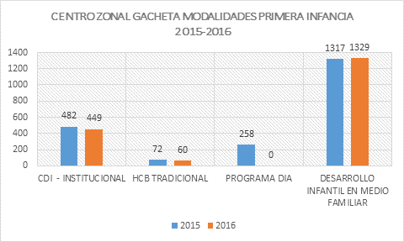

**Fuente:** Sistema de Información Misional – ICBF. Programación Metas Sociales y Financieras 2015-2016

**Gráfica 20.** Beneficiarios modalidades primera infancia Centro Zonal Girardot

**Fuente:** Sistema de Información Misional – ICBF. Programación Metas Sociales y Financieras 2015-2016

**Gráfica 21.** Beneficiarios modalidades primera infancia Centro Zonal La Mesa

**Fuente:** Sistema de Información Misional – ICBF. Programación Metas Sociales y Financieras 2015-2016

**Gráfica 22.** Centro Zonal Pacho

**Fuente:** Sistema de Información Misional – ICBF. Programación Metas Sociales y Financieras 2015-2016

**Gráfica 23.** Beneficiarios modalidades primera infancia Centro Zonal San Juan de Rioseco

**Fuente:** Sistema de Información Misional – ICBF. Programación Metas Sociales y Financieras 2015-2016

**Gráfica 24.** Beneficiarios primera infancia Centro Zonal Soacha

**Fuente:** Sistema de Información Misional – ICBF. Programación Metas Sociales y Financieras 2015-2016

**Gráfica 25.** Beneficiarios modalidades primera infancia Centro Zonal Ubaté

**Fuente:** Sistema de Información Misional – ICBF. Programación Metas Sociales y Financieras 2015-2016

**Gráfica 26.** Beneficiarios modalidades primera infancia Centro Zonal Villeta

**Fuente:** Sistema de Información Misional – ICBF. Programación Metas Sociales y Financieras 2015-2016

**Gráfica 27.** Beneficiarios modalidades primera infancia Centro Zonal Zipaquirá

**Fuente:** Sistema de Información Misional – ICBF. Programación Metas Sociales y Financieras 2015-2016

**LOGROS:**

* Mejores niveles de cobertura en la atención a la primera infancia.
* Tránsito de la mayor parte de las modalidades de atención tradicional a modalidades de atención integral a la primera infancia, lográndose la cualificación en la atención de los niños y niñas en cumplimiento de la Política Nacional de primera infancia.
* En la mayoría de los municipios del departamento se tiene cobertura del 100% de la población objeto de las modalidades de atención a la primera infancia.
* Incrementó de cobertura en la modalidad familiar, particularmente en las zonas rurales de los municipios.
* Adecuada y articulada inversión de recursos asignados mediante documentos CONPES para Primera Infancia, ejecutados en infraestructura y dotación.
* Alianzas estratégicas con los entes territoriales a fin de mejorar coberturas, ofrecer mayor calidad en la atención e impactar considerablemente en la primera infancia.
* Reconocimiento y posicionamiento de las modalidades ante la comunidad y ante los entes territoriales.
* Nivelación de la canasta de Hogares Infantiles a los costos de un CDI institucional logrando una mayor cualificación en la atención a la población.
* Reubicación y funcionamiento en espacios comunitarios que garantizan una mejor atención.
* Cofinanciación de algunas administraciones municipales para la cualificación del programa.
* Formalización de las madres comunitarias.
* Aprendizajes significativos de las familias, que les aportan para la crianza de sus hijos.
* Gratuidad del servicio.
* Implementación de calendario Épico y Huertas caseras en las modalidades de primera Infancia.
* Cualificación de agentes Educativas vinculados en formación con el SENA y universidades.

**RETOS:**

* Gestionar con entes territoriales la construcción y adecuación de las infraestructuras proyectadas para la vigencia 2017, acorde a lo establecido en los lineamientos técnicos operativos, con el fin de efectuar transitó de la Modalidad Comunitaria, (Hogares Comunitarios de Bienestar) a la Modalidad Institucional, (Centros de Desarrollo Infantil), para cualificar la prestación de servicio a niños y niñas beneficiarias de la Política Nacional “De Cero a Siempre”.
* Incrementar la cobertura, con participación de los municipios, teniendo en cuenta la necesidad manifiesta en la población principalmente del área rural.
* Garantizar la continuidad del proceso de transito de las agentes educativas comunitarias, a modalidades integrales de atención, con el fin de cualificar la atención de la población objeto de atención.
* Implementar la ley de primera infancia priorizando la población vulnerable, articulando en lo pertinente con todos los agentes locales del SNBF.
* Depurar la base de datos y establecer los criterios de priorización de la población beneficiara de los programas priorizando las familias de áreas rurales dispersas en condición de vulnerabilidad que no se encuentren siendo atendidas en ninguno de los programas que oferta el ICBF.
* Gestionar la participación de los entes territoriales para lograr el no pago de cuota de participación en las modalidades HCB, tal como sucede en los CDI.
* Incidir en la adecuada y oportuna inversión de los recursos provenientes del CONPES 3861 de 2016.

### **5.4.2 Apoyo Formativo a la Familia Para ser Garante de Derechos Años 2015-2016** **Consolidado Regional**

**Gráfica 28.** Número de Apoyos Formativos a la Familia Para ser Garante de Derechos Años 2015-2016 Consolidado Regional

**Fuente:** Sistema de Información Misional – ICBF. Programación Metas Sociales y

Financieras 2015-2016

**Gráfica 29.** Presupuesto programado en la modalidad de Familias con Bienestar 2016-2016

**Fuente:** Sistema de Información Misional – ICBF. Programación Metas Sociales y

Financieras 2015-2016

Respecto a la cobertura atendida en el 2015 se observa un incremento para el 2016 de 600 cupos para la atención de 4.200 familias en 34 municipios del Departamento de Cundinamarca, con una inversión de $ 1.752.206.400 para la Modalidad Familias con Bienestar.

Para la vigencia 2016 se tuvieron en cuenta los siguientes criterios para la focalización territorial:

**Criterios priorización territorial:**

* Municipios con altos índices de violencia intrafamiliar – Forensis – Instituto Nacional de Medicina Legal y Ciencias Forenses.
* Municipios que concentran mayor población en riesgo socioeconómico según datos de encuestas dirigidas a hogares, EMCV, EMDS, etc.
* Municipios incluidos y/o priorizados en políticas públicas y estrategias de intervención de la Nación: Prevención de embarazo en la adolescencia y la promoción de proyectos de vida para los niños, niñas, adolescentes y jóvenes en edades entre 6 y 19 años.
* Zonas con mayor número de demandas presentadas ante los Centros Zonales ICBF por parte de población en servicios de asistencia y asesoría a la familia.
* Zonas donde se concentra el mayor número de las familias de niños, niñas y adolescentes en condición de riesgo de inobservancia, amenaza o vulneración de derechos.

**Población Objetivo**

* Familias y/o red vincular de apoyo de niños, niñas y adolescentes beneficiarios de las modalidades de la Dirección de Protección, con proceso administrativo de restablecimiento de derechos PARD -SRPA.
* Familias ICBF con niños, niñas y adolescentes beneficiarios de los programas de Primera Infancia, Niñez y Adolescencia (Generaciones con Bienestar), Nutrición.
* Familias con niños, niñas y adolescentes en Trabajo Infantil.
* Familias beneficiarias del Programa de Cien Mil Viviendas Gratuitas- focalizadas por Red Unidos con componente de acompañamiento social.
* Familias vinculadas a programas sociales del Gobierno – Más Familias en Acción, Red Unidos con logros de la dimensión de dinámica familiar pendientes, programas de Comisarías de Familia.
* Familias Víctimas -Ley 1448/2011- identificadas Registro Único de Víctimas (RUV) de la Unidad de Atención y Reparación Integral a Víctimas UARIV.

**LOGROS:**

* Mayor armonización y claridad en el desarrollo de los procesos técnicos, jurídicos, financieros, de monitoreo y seguimiento en la operación de esta Modalidad.
* En el marco de la Protección Integral y de las “Familias para la Paz” se cualificó el proceso de focalización, con el objeto de fortalecer y garantizar la atención integral a las familias de los niños, niñas, adolescentes y jóvenes que se encuentran en proceso de restablecimiento de derechos y en el Sistema de Responsabilidad Penal para Adolescentes.
* Implementación de estrategias para incrementar y garantizar la asistencia y participación de las familias a los encuentros grupales y visitas domiciliarias flexibilizando los horarios y adaptándolos a las necesidades reales de cada familia.
* Fortalecimiento del trabajo familiar domiciliario como complemento estructural de la intervención, mediante acciones de facilitación realizadas con cada familia en su lugar de residencia.
* Identificación de la importancia de vincular activamente los sectores públicos y privados en el fortalecimiento del funcionamiento familiar e integración social.

**RETOS**

* Ampliar la cobertura de la Modalidad Familias con Bienestar a los 116 municipios de Cundinamarca en atención a los altos índices de violencia intrafamiliar, de género, maltrato infantil, abuso sexual y embarazo en adolescentes, factores que inciden desfavorablemente en las dinámicas familiares.
* Ampliar la atención de la modalidad a la población rural, posibilitando de esta manera, una atención diferencial para esta población por cuanto su ubicación exige aproximaciones metodológicas diferentes, disposición de talento humano, recursos físicos y financieros adicionales.
* Afinar y coordinar desde el nivel central los mecanismos que determinan la oferta interinstitucional de las entidades del Sector de la Inclusión Social para evitar duplicidad de acciones y efectivamente apuntar a la población más vulnerable de cada municipio.

#### **5.4.2.1 Modalidad Territorios Étnicos con Bienestar**

Para la vigencia 2016 se tuvieron en cuenta los siguientes **criterios para la priorización** de los grupos étnicos del departamento:

* Grupos étnicos en condición de vulnerabilidad y/o afectación por el conflicto armado (desplazamiento, confinamiento, retorno, entre otros.)
* Grupos étnicos en condición de vulnerabilidad y/o afectación por condiciones ambientales adversas. (sequias, inundaciones, contaminación de fuentes hídricas por aspersión con glifosato y /o minería ilegal entre otros).
* Municipios priorizados por el Plan de Acción y Mitigación de Riesgo de desnutrición infantil, elaborado por el ICBF.
* Grupos Étnicos que se encuentren en alguna situación específica de Restitución de Derechos.
* Grupos Étnicos que se encuentren en peligro inminente de desaparición física y/o cultural.
* Grupos Étnicos priorizados por órdenes especiales de la Corte Constitucional (Autos, Sentencias Requerimientos), Funciones de Advertencia, Compromisos de Gobierno, compromisos de la política pública de atención de grupos étnicos.
* Departamentos donde se concentra el mayor porcentaje de familias de comunidades de grupos étnicos.
* Propuestas enmarcadas en los compromisos Planes de Salvaguarda de los pueblos indígenas.

La población **objetivo beneficiaria** de esta modalidad son familias y comunidades pertenecientes a grupos étnicos, Pueblos Indígenas, Comunidades Negras, Afrocolombianas, Raizales, Palenqueros y Pueblo Gitano o Rrom.

Respecto a la cobertura atendida en el 2015 se logró atender 9 Familias con 27 Usuarios de la Comunidad Indígena Wounaan en condición de desplazamiento en el Municipio de La Mesa. En la actual vigencia se están atendiendo 39 Familias con 117 usuarios de la Comunidad Indígena Muisca de Sesquilé, con una inversión de $ 38.996.992, Modalidad Territorio Étnicos con Bienestar.

**LOGROS:**

* Promoción, facilitación y asistencia técnica a las comunidades para la construcción y presentación de propuestas enmarcadas en los planes de vida/ planes de etno-desarrollo de las comunidades étnicas o propuestas previamente concertadas con las comunidades.
* Gestión y articulación entre áreas misionales del ICBF, con el propósito de brindar una atención integral a las familias de las comunidades de grupos étnicos.
* Realización de acciones de coordinación y articulación con agentes del SNBF, que permitieron hacer efectiva la corresponsabilidad de la familia, la sociedad y el Estado para la promoción y garantía del ejercicio de los derechos de las familias y las comunidades.
* A través de la realización de los encuentros en familias se reconoció y se promovió las capacidades que tienen las familias y comunidades de grupos étnicos como pilares en su propio desarrollo y como actores principales en la generación de entornos protectores para sus Niños, Niñas y Adolescentes.

**RETOS**

* Fortalecer las formas socio-organizativas de las comunidades de grupos étnicos como promotores del ejercicio de los derechos de sus niños, niñas, jóvenes, mujeres, y sus familias y como entes corresponsables en la generación de la convivencia armónica de sus integrantes.
* Fomentar los valores y tradiciones de las familias y comunidades de grupos étnicos a través de proyectos que reafirmen su identidad y fortalezcan la reproducción de su cultura material e inmaterial, de acuerdo a sus Planes de vida/ Planes de Etno-desarrollo, Plan del Buen Camino o según haya sido concertado en sus comunidades.

#### **5.4.2.2 Apoyo Formativo a la Familia Para ser Garante de Derechos Años 2015-2016 Información por Centro Zonal**

Mediante la activa participación de los agentes del SNBF y del operador de la modalidad, se ha logrado incrementar la cobertura y cumplir con la focalización de las familias beneficiarias, desarrollando una intervención de mayor impacto en el departamento de Cundinamarca orientada a minimizar las problemáticas sociales que aquejan los municipios.

Así mismo se ha impactado positivamente la percepción de las familias beneficiarias, modificando el imaginario erróneo de ellas en relación con el abordaje institucional del ICBF y su intervención.

Se evidencia el compromiso de las familias, mediante la generación de vínculos significativos al interior de las mismas y de la apertura hacia la participación ciudadana, enmarcada en la sana convivencia y en el trabajo comunitario orientado a alcanzar el bien común.

Para la vigencia 2016 se incrementó significativamente la asignación de cupos en esta modalidad, en la mayoría de los centros Zonales, los cuales se han venido ejecutando de manera paulatina desde el mes de marzo.

**Gráfica 30.** Asignación de cupos Centros zonales de Cáqueza y Chocontá para la modalidad Apoyo y Fortalecimiento a la Familia

**Fuente:** Sistema de Información Misional – ICBF. Programación Metas Sociales y

Financieras 2015-2016

**Gráfica 31.** Asignación de cupos Centros zonales de Gacheta y Facatativá para la modalidad Apoyo y Fortalecimiento a la Familia

**Fuente:** Sistema de Información Misional – ICBF. Programación Metas Sociales y

Financieras 2015-2016

**Gráfica 32.** Asignación de cupos centros zonales de Fusagasugá y Girardot para la modalidad Apoyo y Fortalecimiento a la Familia

**Fuente:** Sistema de Información Misional – ICBF. Programación Metas Sociales y

Financieras 2015-2016

**Gráfica 33.** Asignación de cupos Centros zonales de La Mesa y Pacho para la modalidad Apoyo y Fortalecimiento a la Familia

**Fuente:** Sistema de Información Misional – ICBF. Programación Metas Sociales y Financieras 2015-2016

**Gráfica 34.** Asignación de cupos centros zonales de San Juan de Rioseco y Soacha para la modalidad Apoyo y Fortalecimiento a la Familia

**Fuente:** Sistema de Información Misional – ICBF. Programación Metas Sociales y

Financieras 2015-2016

**Gráfica 35.** Asignación de cupos centros zonales de Ubaté y Villeta para la modalidad Apoyo y Fortalecimiento a la Familia

**Fuente:** Sistema de Información Misional – ICBF. Programación Metas Sociales y

Financieras 2015-2016

**Gráfica 36.** Asignación de cupos centro zonal Zipaquirá para la modalidad Apoyo y Fortalecimiento a la Familia

**Fuente:** Sistema de Información Misional – ICBF. Programación Metas Sociales y

Financieras 2015-2016

**LOGROS:**

* Fortalecimiento de las acciones y logros enfocados hacia la erradicación de la pobreza, mediante eltrabajo articulado con las diferentes entidades presentes en los municipios, especialmente con la estrategia Red Unidos.
* Vinculación de los diferentes actores municipales que hacen parte del SNBF para la cualificación de la modalidad.
* Fortalecimiento de las familias participantes de la modalidad, mediante la metodología solidaria colaborativa, en la construcción de condiciones favorables para el mejoramiento de su calidad de vida, a través de nuevas herramientas que permiten el fortalecimiento de vínculos familiares y convivencia armónica, a través de los diferentes encuentros y visitas con la población focalizada.
* Vinculación de familias de los programas de primera infancia, lo que ha permitido fortalecer las relaciones familiares y realizar un trabajo conjunto en beneficio de los usuarios de estas modalidades.
* Atención a más familias en condición de vulnerabilidad del Departamento, lo que se traduce en el fortalecimiento de los vínculos de cuidado mutuo, la consolidación de redes de apoyo y consecuentemente una mejor integración social.
* Atención de las familias adscritas a la Red Unidos y de familias beneficiarias de los Proyectos de Vivienda de Interés Prioritario y vivienda gratuita.
* Mayor número de encuentros grupales y de visitas domiciliarias, lo cual ha permitido cualificar el acompañamiento familiar y, por ende, mayor satisfacción de las familias beneficiarias.
* Apropiación e internalización de los conceptos por parte de las familias, lo cual contribuye a fortalecer sus capacidades para la garantía de los derechos de sus hijos e hijas.
* Se potenciaron las capacidades de las familias para el fortalecimiento de vínculos de cuidado mutuo, para la convivencia armónica y para la promoción del desarrollo integral y equitativo de sus integrantes, mediante la coordinación, articulación e implementación de políticas, redes y servicios.

**RETOS:**

* Desarrollar y potenciar capacidades en las familias Cundinamarquesas para la promoción de la convivencia sistémica de todos sus integrantes, la prevención de la violencia en el contexto familiar y el mejoramiento de calidad de vida.
* Incentivar la vinculación de la comunidad desde la perspectiva del Control Social.
* Fortalecer la acción de otros actores del SNBF con miras a la atención integral de las familias beneficiarias de la modalidad.
* Posicionar la modalidad en más municipios del departamento, con el fin de que esta mejora en la calidad de vida de las familias pueda replicarse y así garantizar la estabilidad de muchos más hogares, que en estos momentos no tienen la oportunidad de acceder a profesionales especializados en el tema.
* Fortalecer la atención integral a las familias de los Niños, Niñas y Adolescentes vinculados al Proceso Administrativo de Restablecimiento de Derechos.
* Fortalecer el conocimiento y la articulación de redes desde las familias, de tal manera que sean generadoras de procesos de cambio al interior de sus núcleos familiares.
* Implementar la atención en zonas rurales, teniendo en cuenta que en la gran mayoría de municipios cundinamarqueses se cuenta con gran número de familias residentes en éstas zonas, quienes precisan de la atención de esta modalidad.
* Dar continuidad a la Inclusión de las familias usuarias de las modalidades de Primera Infancia, Adolescentes pertenecientes al Sistema de Responsabilidad Penal para Adolescentes y fundamentalmente familias que han tenido procesos en Protección.
* Gestionar el fortalecimiento de las relaciones entre los distintos ámbitos territoriales, sectores e instituciones, con los operadores de la modalidad “Familias Para la Paz”, para el cumplimiento de sus objetivos y particularmente para ampliar las redes de apoyo institucional de las familias y sus condiciones de inclusión social.
* Alcanzar mayores coberturas incluyendo los municipios en los que aún no se brinda atención en esta modalidad.

### **5.4.3 Prevención y Promoción Para La Protección Integral de los Derechos de la Niñez y Adolescencia Consolidado Regional**

#### **5.4.3.1 Programa Generaciones con Bienestar**

La programación para el año 2016 es de 2.975 Niños, Niñas y Adolescentes, en 19 municipios del Departamento de Cundinamarca, con una inversión de $ 695.444.925. Se observa un decremento de 5.275 cupos, respecto a la programación del año 2015, a partir del presupuesto asignado por la Dirección de Niñez y Adolescencia. Los $1.028.085.209 serían utilizados en la implementación de nuevas Estrategias Especializadas de acuerdo a lo manifestado por esa Dirección.

**Gráfica 37.** Programación presupuestal para el Programa Generaciones con Bienestar

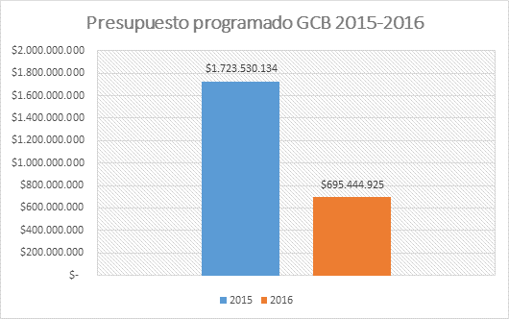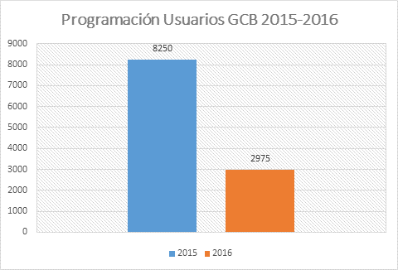

**Fuente:** Sistema de Información Misional – ICBF. Programación Metas Sociales y

Financieras 2015-2016

Para la vigencia 2016 se tuvieron en cuenta los siguientes criterios para la focalización territorial y de beneficiarios:

**Criterios de focalización territorial**

Los criterios de focalización territorial se refieren a aquellas situaciones o condiciones especiales o extraordinarias que determinan la intervención en municipios específicos, en los cuales se requiere la implementación del Programa. Los siguientes son los criterios:

I. Municipios incluidos en políticas públicas y estrategias de intervención de la Nación que tienen impacto (directo o indirecto) sobre la población titular del programa. Bajo este criterio se toman en cuenta los municipios priorizados en:

* El Documento Conpes 3673 de 2010. *Política de prevención del reclutamiento y utilización de niños, niñas, adolescentes por parte de los grupos armados organizados al margen de la ley y de los grupos delictivos organizados*.
* El Documento Conpes 147 de 2012. *Lineamientos para el desarrollo de una estrategia para la prevención del embarazo en la adolescencia y la promoción de proyectos de vida para los niños, niñas, adolescentes y jóvenes en edades entre 6 y 19 años*.
* La Política de Seguridad y Convivencia Ciudadana.
* La Política Nacional para la Consolidación Territorial.

II. Los municipios incluidos en los informes de riesgo del Sistema de Alertas Tempranas de la Defensoría del Pueblo y/o la Comisión Intersectorial de Alertas Tempranas.

III. Municipios priorizados en Conpes territoriales, en los cuales el ICBF ha adquirido compromisos específicos para el Programa “Generaciones con Bienestar”.

IV. Municipios integrantes del proyecto Ciudades Prósperas de los niños, niñas y adolescentes implementado por el ICBF.

**Criterios de focalización de la población**

El Programa tiene como población titular a los niños, niñas y adolescentes entre los 6 y menores de 18 años; que se encuentran en alguna de las siguientes condiciones, descritas sin orden de prioridad:

I. Niños, niñas y adolescentes víctimas del conflicto armado.

II. Niños, niñas y adolescentes pertenecientes a familias en situación de pobreza (identificados por los puntos de corte establecidos por el ICBF en la metodología SISBEN III) o pobreza extrema de la Red Unidos, y/o pertenecientes al Programa Más Familias en Acción.

III. Niños, niñas y adolescentes egresados de los Programas de Primera Infancia.

IV. Niños, niñas y adolescentes que se encuentren en un Proceso Administrativo de Restablecimiento de Derechos-PARD, excepto aquellos niños, niñas y adolescentes que presentan las problemáticas concomitantes como discapacidad severa, violencia sexual, consumo de sustancias psicoactivas o que han sido desvinculados de algún grupo armado ilegal y se encuentran en las modalidades externado, intervención de apoyo y hogar sustituto.

V. Niños, niñas y adolescentes que ya terminaron su Proceso Administrativo de Restablecimiento de Derechos-PARD y fueron reintegrados a sus familias.

VI. Niños, niñas y adolescentes en otras condiciones de riesgo de inobservancia, amenaza o vulneración de derechos.

**LOGROS**

* Mayor nivel de participación, compromiso y corresponsabilidad de las familias de cada uno de los beneficiarios, al igual que las instituciones educativas, Secretarías de Desarrollo y Alcaldías, quienes muestran su total disposición y apoyo para el adecuado desarrollo del programa en cada uno de los municipios en donde se presta la atención.
* El 100% de los niños, niñas y adolescentes atendidos durante la vigencia 2015 han tenido orientación en su proyecto de vida, buscando brindar a la niñez y adolescencia del departamento herramientas para la elaboración de su plan de vida fijando metas a corto, mediano y largo plazo, que contribuyan a la consecución de sus objetivos.
* Durante la vigencia 2016 se ha fortalecido el proceso de validación de la población victima beneficiaria del programa GCB, mediante la verificación en el aplicativo VIVANTO.

**RETOS**

* Atender población de niñez y adolescencia en mayor número municipios del departamento en donde se requiere de la atención.
* Lograr mayor apoyo y articulación interinstitucional (ICBF y Secretarías de Desarrollo o Alcaldías) para el patrocinio de las actividades del programa a través de la adhesión al contrato principal de aporte.
* Orientar a los niños, niñas y adolescentes para que identifiquen sus habilidades, motivarlos para que se fijen metas y materialicen sus sueños en el deporte, la música o cualquier otro ámbito de la vida, con el apoyo de las administraciones municipales.

#### **5.4.3.2 Prevención y Promoción para La Protección Integral de los Derechos de la Niñez y Adolescencia Información por Centro Zonal**

En el año 2015 se impactó positivamente en el proyecto de vida de los beneficiarios favoreciendo la prevención de las problemáticas más sentidas en los municipios tales como embarazo en adolescentes, y consumo de sustancias psicoactivas, a través de talleres y encuentros con niños, niñas, adolescentes y sus familias.

Pese a la reducción de los cupos asignados por la dirección de Infancia y Adolescencia, actualmente se está realizando un ejercicio interesante de intervención con los adolescentes en los municipios en lo que opera la modalidad, la cual ha generado opciones y espacios para utilización productiva del tiempo libre, así como proyección positiva de su proyecto de vida, lo cual favorece el desarrollo de redes familiares adecuadas para los Adolescentes de la provincia.

En 2016 se ha mantenido la cobertura, a través de la focalización oportuna por parte de los promotores de derechos, en articulación con las administraciones municipales e ICBF.

**Gráfica 38.** Centro Zonal Cáqueza y Chocontá

**Fuente:** Sistema de Información Misional – ICBF. Programación Metas Sociales y Financieras 2015-2016

**Gráfica 39.** Centro Zonal Facatativá y Fusagasugá

**Fuente:** Sistema de Información Misional – ICBF. Programación Metas Sociales y

Financieras 2015-2016

**Gráfica 40.** Centro Zonal Gachetá y Girardot

**Fuente:** Sistema de Información Misional – ICBF. Programación Metas Sociales y

Financieras 2015-2016

**Gráfica 41.** Centro Zonal La Mesa y Pacho

**Fuente:** Sistema de Información Misional – ICBF. Programación Metas Sociales y

Financieras 2015-2016

**Gráfica 42.** Centro zonal Ubaté y San Juan de Rioseco

**Fuente:** Sistema de Información Misional – ICBF. Programación Metas Sociales y

Financieras 2015-2016

**Gráfica 43.** Centro zonal Soacha y Villeta

**Fuente:** Sistema de Información Misional – ICBF. Programación Metas Sociales y

Financieras 2015-2016

**Gráfica 44.** Centro Zonal Zipaquirá

**Fuente:** Sistema de Información Misional – ICBF. Programación Metas Sociales y

Financieras 2015-2016

**LOGROS:**

* Fortalecimiento de proyectos de vida y proyectos vocacionales, mediante la gestión interinstitucional.
* Elección del comité de veeduría para la modalidad en varios municipios del departamento.
* Se ha potenciado el compromiso personal de los Promotores de Derechos en el cumplimiento de los objetivos del programa, con base en el acompañamiento y gestión de los Centros Zonales.
* En el año 2016 se ha mejorado la prestación del servicio por parte del Operador en cuanto a oportunidad y calidad de la entrega de los insumos necesarios para desarrollar los encuentros vivenciales.
* Cumplimiento de la propuesta metodológica y la participación activa de los niños, niñas y adolescentes.
* Empoderamiento de los beneficiarios, sus familias y comunidad en general respecto de la protección integral de los derechos de niños, niñas y adolescentes.
* Materialización de las prácticas pedagógicas en la propuesta del operador, a través de los encuentros vivenciales.
* Participación activa de los niños, las niñas y los adolescentes fortaleciendo su formación en valores y habilidades.
* Articulación de los diferentes Agentes del Sistema Nacional de Bienestar Familiar para la focalización y atención de los niños de Generaciones con Bienestar.
* Atención en sectores que habían venido siendo excluidos y estigmatizados**,** con el trabajo comprometido de los promotores de derechos.
* Implementación de las mesas de participación de NNA, las plataformas Juveniles lo que ha permitido una actividad conjunta con los Entes Territoriales.
* Capacitación y constitución de las veedurías Juveniles (Veedores del tesoro**),** en compañía de las personerías municipales.
* Fomento de la protección integral de los niños, niñas y adolescentes entre 6 y 17 años, en los diferentes municipios, promoviendo la garantía de derechos y la prevención de su vulneración.

**RETOS:**

* Gestionar la asignación de cupos para un mayor número de municipios del departamento, a fin de contribuir con la atención y la reducción de las problemáticas presentadas en cada uno de ellos, entre las cuales se encuentra el incremento de familias disfuncionales y la limitada oferta de servicios para los adolescentes.
* Implementar programas y estrategias de atención a la niñez y la adolescencia, con base en las políticas públicas territoriales.
* Consolidar las mesas de participación de NNA como espacios que propicien el ejercicio de la ciudadanía y la integración de los menores de 18 años en la gestión de la política pública dirigida a ellos(as).
* Fomentar el liderazgo de niños, niñas y adolescentes en los municipios Cundinamarqueses.

#### **5.4.3.3 Evolución de la Malnutrición en menores de 5 años, 2015 y 1er semestre 2016, Regional Cundinamarca**

El Sistema de Seguimiento Nutricional del ICBF permite identificar los cambios del estado nutricional en los niños y niñas menores de 5 años beneficiarios de los Programas de Primera Infancia, en un periodo de tiempo determinado, contempla la detección oportuna de la malnutrición y su intervención individual y colectiva con el fin de prevenir el deterioro y promover la recuperación en casos de desnutrición u obesidad.

A continuación, se presenta la evolución de la malnutrición en el año 2015 y el primer semestre del año 2016 con los resultados de la valoración y seguimiento nutricional a esta población.

**Gráfica 45.** Prevalencia de Malnutrición en menores de 5 años 2015 y primer semestre de 2016

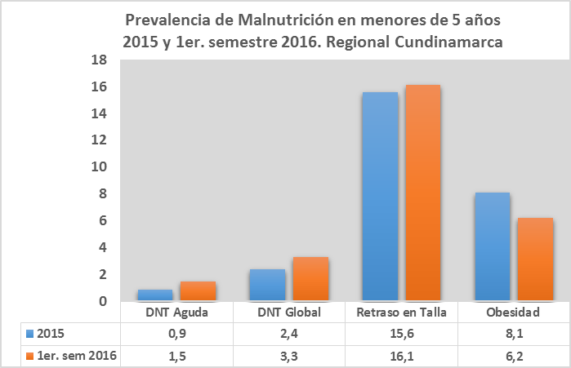

**Fuente:** Insituto Colombiano de Bienestar Familiar. Aplicativo CUENTAME

El porcentaje *de Desnutrición Global* en Colombia para este grupo de edad según la ENSIN 2010 fue de 3.4%; en Cundinamarca se observa una prevalencia ligeramente menor (3.3%). Al comparar el año 2015 y el primer semestre 2016 se ha incrementado en 1.1% la prevalencia de DNT Global; (pasando de 2.4% a 3.3%) lo cual es consecuencia de una alimentación insuficiente o la presencia de enfermedades recientes en los niños y niñas que pueden afectar su peso.

La prevalencia de *Desnutrición Aguda* para el Departamento de Cundinamarca pasó de 0.9 a 1.5%, ubicándose por encima del promedio nacional según la ENSIN 2010 el cual fue 0.8%., para este grupo. Se presentó un incremento en los casos de niños y niñas menores de 5 años con peso insuficiente para su talla.

La evolución de los casos de R*etraso en talla* en menores de 5 añosmostró un leve incremento de 0.5% al comparar el año 2015 y el 1er semestre de 2016, mediante el sistema de Seguimiento Nutricional, pasando de 15.6 a 16.1%; siendo igual al presentado a nivel nacional según la ENSIN 2010 para este grupo de edad (16%).

A diferencia de las prevalencias de desnutrición global y aguda; disminuyeron los casos de niños y niñas con obesidad la cual representa dos menores menos con esta patología.

Los resultados de la evolución de la malnutrición en los menores de 5 años del departamento, atendidos por el ICBF, presentan un leve incremento en la malnutrición por déficit (desnutrición) y una mejoría en la prevalencia de malnutrición por exceso (obesidad), lo cual significa que es necesario aunar esfuerzos y continuar el fortalecimiento del trabajo intersectorial en el territorio, con la efectiva intervención de todos los actores de la seguridad alimentaria y nutricional. Este se convierte en un importante reto para lograr un impacto positivo en el niño, su familia y su comunidad.

# 6. PROTECCION

## 6.1. RESTABLECIMIENTO DE DERECHOS

**Gráfica 46.** Ingresos PARD en el periodo agosto 2015- julio 2016

**Fuente:** Sistema de Información Misional – ICBF.

Durante el periodo de agosto a diciembre de 2015 se reportó la apertura de 727 Procesos de Restablecimiento de Derechos, de los cuales 329 son del Centro Zonal de Soacha indicando que fue el Centro Zonal con mayor apertura de procesos y 10 son del Centro Zonal de San Juan de Rioseco siendo éste el Centro Zonal con menor apertura de procesos.

Para el periodo de enero a Julio de 2016 se reportó la apertura de 1611 Procesos de Restablecimientos de Derechos, de los cuales 707 son del Centro Zonal de Soacha indicando que fue el Centro Zonal con mayor apertura de procesos y 9 corresponden al Centro Zonal de San Juan de Rioseco siendo éste el Centro Zonal con menor apertura de procesos. Así mismo, es importante destacar que los centros zonales de Facatativá, Fusagasugá, Pacho, Ubaté y Zipaquirá tuvieron incremento significativo en el periodo del 2016 comparado con el periodo del 2015, ya que duplicaron la cantidad de Procesos de Restablecimiento de Derechos aperturados.

**Gráfica 47.** Ingresos PARD por Género

**Fuente:** Sistema de Información Misional – ICBF.

De los 727 procesos de restablecimiento de derechos reportados para el 2015, se evidenció que 427 eran beneficiarios del género femenino y 300 del género Masculino. Así mismo, de los 1611 procesos reportados en el 2016 918 eran del género femenino y 692 del género masculino, lo cual indica que la población con mayor probabilidad de vulneración de derechos es de género Femenino.

**Gráfica 48.** Ingresos PARD por Edad

**Fuente:** Sistema de Información Misional – ICBF.

Tanto en el 2015 como 2016 la población con mayor riesgo a la vulneración de derechos es la que se ubica en el rango de los 13 a los 18 años, seguido de la población de 6 a 12 años. La población de primera infancia es la que presenta menos vulneración de sus derechos, comparativamente.

En lo que ha trascurrido de la actual vigencia se han incrementado significativamente los casos, en comparación con lo reportado en el segundo semestre de 2015.

**Gráfica 49.** Situación Jurídica

**Fuente:** Sistema de Información Misional – ICBF.

Con base en los registros del aplicativo SIM, tanto en 2015 como en 2016, la principal medida tomada para la definición jurídica en los procesos de Restablecimiento de Derechos (PARD), fue la Declaratoria en Vulneración de Derechos, seguida por el Reintegro al Medio Familiar; permitiendo así que las familias y/o cuidadores puedan seguir modificando hábitos, comportamientos, canales de comunicación y condiciones en pro del restablecimiento de los derechos sus hijos.

Así mismo se evidencia que la medida de Declaratoria en Adoptabilidad es el último recurso que los defensores de familia toman con el fin de garantizar los derechos a niños, niñas y adolescentes en PARD.

Por otro lado, se evidencia que a la fecha se reportan 839 procesos de restablecimiento de derechos a los cuales no se les ha definido la situación jurídica

El Proceso Administrativo de Restablecimiento de Derechos busca asegurar el cumplimiento de todas las actuaciones administrativas y de otra naturaleza por parte de las autoridades competentes para restaurar la dignidad e integridad de los niños, niñas y adolescentes, a través del reconocimiento y ejercicio efectivo de los derechos que les han sido vulnerados (Artículo 50 de la Ley 1098).

### **6.1.1. Hogar Gestor**

Modalidad que contribuye al restablecimiento de derechos de los niños, las niñas y adolescentes con discapacidad, víctimas del conflicto armado y mayores de 18 años con discapacidad mental absoluta, en situación de inobservancia, amenaza o vulneración de derechos.

La modalidad procede cuando la familia ofrece condiciones comprobadas para acoger, brindar cuidado, afecto y atención a los niños, niñas y adolescentes con discapacidad o persona mayor de 18 años con discapacidad mental absoluta, niños, y/o niñas y adolescentes víctimas del conflicto armado. A la vez, la familia pueda asumir la gestión de su desarrollo integral, con el apoyo institucional y articulación de la red de servicios del Estado. Asimismo, cuenta con una estrategia de fortalecimiento a las familias que pretende promover el restablecimiento y goce efectivo de los derechos de dicha población reconociendo su diversidad, la cual se encuentra consolidada en las Unidades de Apoyo y Fortalecimiento Familiar – UNAFA, para la atención a familias de niños, niñas y adolescentes con discapacidad.

Para la vigencia 2015-2016, la modalidad brinda atención a 302 niños, niñas, adolescentes y jóvenes de los 13 Centros Zonales de la Regional Cundinamarca, según demanda.

**Gráfica 50.** Cupos atendidos en la Modalidad Hogar Gestor

**Fuente:** Sistema de Información Misional – ICBF.

Durante el periodo de enero a Julio 2016, se aprobó la solicitud de conformación de Hogares Gestores con un promedio de 253 unidades por Defensorías de Familia ICBF y un promedio de 37 unidades solicitadas por Otras Autoridades Administrativas competentes, permitiendo evidenciar que el mayor número de apertura de hogares gestores es por parte de ICBF. No obstante, se identifica que mes a mes el promedio se ha conservado sin sobrepasar el límite de cupos asignados para la Regional Cundinamarca en la modalidad.

**LOGROS**

* Fortalecimiento de procesos personales de los padres y cuidadores en cuanto a autoestima, habilidades sociales y competencias ocupacionales, alcanzando objetivos establecidos para la permanencia dentro de la modalidad, mediante los talleres de orientación y acompañamiento psicosocial desarrollados por los facilitadores UNAFA a 120 familias cundinamarquesas, durante el segundo semestre del 2015.
* Articulación de redes institucionales que posibilitaron el ejercicio ciudadano y procesos de participación de los niños, niñas, adolescentes y mayores de 18 años atendidos en la modalidad.

**RETOS**

* Articular con las instituciones públicas y privadas la atención integral en salud, educación, recreación, cultura, rehabilitación y habilitación de los niños, niñas y adolescentes con discapacidad.
* Identificar procesos de inclusión del niño, niña y adolescente con discapacidad, a fin de determinar el nivel de participación de la familia en dichos espacios para contribuir al fortalecimiento de los procesos de participativos en el medio comunitario y social.
* Promover y orientar la participación de los NNA con discapacidad y sus familias en los espacios locales y municipales en el marco de la política pública de Infancia, discapacidad y víctimas, para generar acciones intersectoriales tendientes al restablecimiento de los derechos y la inclusión de esta población en la construcción de la misma.

### **6.1.2. Hogar Sustituto**

La modalidad Hogar Sustituto es una medida de protección que consiste en la ubicación de niños, niñas o adolescentes en una familia que se compromete a brindarle el cuidado y atención necesarios en reemplazo de su familia de origen. Cuyo objetivo, es proporcionar *“experiencias positivas de vida para los niños, niñas y adolescentes, con sus derechos inobservados, amenazados o vulnerados”,* mediante un entorno protector donde se brinde amor (artículo 59 de la Ley 1098 de 2006).

La Regional Cundinamarca, cuenta con 47 cupos para la atención en la Modalidad de Hogar Sustituto Discapacidad y 675 cupos para la atención de la Modalidad de Hogar Sustituto Vulneración, distribuidos en los 13 Centros Zonales de la regional, los cuales son administrados directamente por el ICBF. Sin embargo, se ha identificado la necesidad de solicitar la adición de 47 cupos para la modalidad Hogar Sustituto Vulneración ante la Sede Nacional debido a la alta demanda que se ha presentado en el primer semestre de 2016.

En lo que va corrido del año se ha registrado un mayor número de Procesos de Restablecimiento de Derechos a favor de niños, niñas y adolescentes en la modalidad de Hogar Sustituto Vulneración, aperturados por las defensorías de familia de los diferentes Centros Zonales de la Regional, en comparación al número de casos aperturados por parte de otras autoridades administrativas, tal como lo muestra la siguiente gráfica.

**Gráfica 51.** Cupos atendidos en la Modalidad de Hogares Sustitutos

**Fuente:** Sistema de Información Misional – ICBF.

Así mismo en el marco del cumplimiento a lo establecido en el lineamiento, durante la permanencia de los niños, niñas y adolescentes en la modalidad de hogar sustituto (vulneración o discapacidad), en cabeza de la madre sustituta y su núcleo familiar como red de apoyo, se garantiza la satisfacción de sus necesidades básicas, otorgándose la cuota de sostenimiento que consiste en un aporte mensual destinado a atender exclusivamente las necesidades básicas de los niños, niñas y adolescentes (alimentación, transporte, útiles de aseo y útiles escolares diarios ), así como la entrega de dotación personal, básica y escolar.

De otra parte y con el fin de mejorar las condiciones de las Madres Sustitutas, quienes con su labor contribuyen al restablecimiento de Derechos de los niños, niñas y adolescentes, se han adelantado diferentes acciones frente al reconocimiento de sus derechos, así:

* Ley 1769 de 2015, la cual en su artículo 110 el cual contempla que las madres sustitutas deberán afiliarse al Régimen Contributivo del Sistema General de Seguridad Social en Salud y *“podrán hacerse acreedoras de todas las prestaciones asistenciales y económicas derivadas del sistema de salud”.* *“Las madres sustitutas cotizarán mensualmente como aporte al Sistema General de Seguridad Social en Salud, en calidad de trabajadores independientes, un valor equivalente al cuatro por ciento (4%) de la suma que reciben mensualmente por concepto de beca del Instituto Colombiano de Bienestar Familiar. Dicho aporte se recaudará a través de la Planilla Integrada de Liquidación de Aportes (PILA)”.*
* Convenio de asociación No 1142 entre el ICBF y La corporación Infancia y Desarrollo mediante el cual se realiza un proceso de formación dirigido a las madres sustitutas de los 13 Centros Zonales de la Regional en temas como: abordaje y trato a niños, niñas y adolescentes, pautas de crianza, manejo adecuado de la discapacidad y manejo afectivo

**LOGROS**

* Se ha garantizado la normalización de los pagos de los hogares sustitutos, estableciendo una planeación de los mismos, garantizándose de esta manera la satisfacción de las necesidades básicas de los niños, niñas y adolescentes que hacen parte de la modalidad.
* Fortalecimiento de los procesos de atención en los Hogares sustitutos, mediante el convenio de asociación No 1142 entre el ICBF y la Corporación Infancia y Desarrollo.
* Beneficio a las madres sustitutas con la reducción de la cuota para pago de los aportes al SGSSS, establecido en la Ley 1769 de 2015.
* Reconocimiento de la labor realizada por las madres sustitutas mediante los beneficios de retiro voluntario de subsistencia del Fondo de Solidaridad Pensional y cálculo actuarial.

**RETOS**

* Ampliar el número de familias sustitutas, promoviendo en las comunidades la vinculación al programa de Hogares Sustitutos en los municipios del departamento de Cundinamarca, para de esta manera fortalecer la modalidad y brindar una atención de calidad para los niños, niñas y adolescentes.
* Contratar operador para los Hogares Sustitutos y así lograr la cualificación y fortalecimiento de la modalidad en cumplimiento de la misión institucional, contratando servicios de atención especializada en protección con el objetivo de asegurar el restablecimiento de derechos de los niños, niñas y adolescentes mediante acciones que favorezcan el desarrollo humano integral, con la participación de la familia y la comunidad.

### 

### **6.1.3. Medio Institucional**

**Gráfica 52.** Cupos contratados por modalidad en Protección

**Fuente:** Sistema de Información Misional – ICBF.

**Gráfica 53.** Valor cupo mes por modalidades de Protección

**Fuente:** Sistema de Información Misional – ICBF.

Las modalidades de atención contratadas por el ICBF Regional Cundinamarca, están contempladas en el Lineamiento Técnico de Modalidades para la Atención de Niños, Niñas y Adolescentes, con derechos Inobservados, Amenazados ó Vulnerados, aprobado mediante Resolución No.1520 de febrero 23 de 2016, m*odificado mediante Resolución No. 5863 de junio 22 de 2016, modificado mediante Resolución No. 7960 de agosto 10 de 2016,* el cual incluye modalidades para la ubicación inicial, apoyo y fortalecimiento a la familia y modalidades de atención en medio diferente al de la familia de origen o red vincular.

Las modalidades de ubicación inicial, aplican “cuando no es posible la ubicación de los niños, las niñas o adolescentes en su familia de origen o red vincular de apoyo, porque no ofrecen las garantías necesarias para su cuidado y protección”. Dentro de estas modalidades el ICBF Regional Cundinamarca cuenta con el Centro de Emergencia Nueva Vida, ubicado en Mosquera Cundinamarca.

Las modalidades de apoyo y fortalecimiento a la familia “tienen el propósito de acompañar a las familias o redes vinculares de apoyo para que sean en primera instancia los garantes de los derechos de los niños, las niñas o adolescentes, tal como lo establece el artículo 39 de la ley 1098 de 2006” para lo cual el ICBF cuenta con las modalidades de apoyo psicosocial y apoyo psicológico especializado, externado jornada completa para discapacidad y hogar gestor.

Los operadores de estas modalidades de atención son: Asociación Cristiana de Jóvenes (ACJ), Asociación Creemos en Ti, Fundación para el niño sordo ICAL y la Fundación Social Sata María.

Las modalidades de atención en medio diferente al de la familia de origen o red vincular, aplican cuando se ha establecido “la necesidad de retirar al niño, la niña o el adolescente de su familia, debido a que ésta no es garante de derechos y se requiere desarrollar un proceso de atención con el niño, la niña o el adolescente, y su familia o red vincular, para el restablecimiento de sus derechos”.

En Cundinamarca operan las modalidades de internado para Vulneración, Discapacidad, Discapacidad Mental Psicosocial, Consumo Problemático de Sustancias Psicoactivas y preparación para la Vida independiente, además de la modalidad Casa Hogar. Estas modalidades se encuentran contratadas con Fundación Servicio Juvenil, Amparo de Niños, Fundación el Lugar, Fundación Facilitamos Vida, Asociación Hogar para el niño especial ”AHPNE”, Fundación Centro de estimulación, nivelación y desarrollo – “CEDESNID”, Hogares Luz y Vida, Centro MYA, Fundación Santa María, Fundación para el desarrollo humano, la atención de la salud mental y neurológica “NEUROFUNDAMENTAL”, Asociación para la salud mental de la familia “ASMEF”, Fundación Niña María, Hogares Claret, Congregación de Religiosos Terciarios Capuchinos, Asociación Hogar Camino de Esperanza “HOCAES” y Aldeas SOS Colombia.

**Gráfica 54.** Valor cupo mes por modalidades de Protección

**Fuente:** Operadores de Protección ICBF Regional Cundinamarca

Niños, niñas y adolescentes de Comisarias de Familia que se encuentran actualmente en medio institucional, como medida de restablecimiento de derechos, que fueron ubicados o se encontraban en las modalidades de atención durante el segundo semestre de 2015 y el primer semestre de 2016.

Durante este periodo han sido atendidos ciento ocho (108) niños, niñas y adolescentes ubicados en medio Institucional, dentro de los cuales no están incluidos quienes habiéndoseles asignado el cupo egresaron del medio Institucional por diferentes razones (evasiones o reintegro a medio familiar), o que por competencia fueron remitidos a Defensorías de Familia para su declaratoria de adoptabilidad.

**Gráfica 55.** Valor cupo mes por modalidades de Protección

**Fuente:** Contratación ICBF Regional Cundinamarca

**Gráfica 56.** Cupos contratados por modalidad en responsabilidad penal

**Fuente:** Contratación ICBF Regional Cundinamarca

En el Sistema de Responsabilidad Penal para Adolescentes, el ICBF Regional Cundinamarca, cuenta con algunas Modalidades de Atención contratadas, las cuales se encuentran establecidas en los Lineamiento De Servicios Para Medidas Y Sanciones Del Proceso Judicial SRPA**,** *Aprobado mediante Resolución No. 1521 del 23 de Febrero de 2016, Modificado mediante Resolución No. 5667 de 15 de junio de 2016* y en el Lineamiento De Medidas Complementarias y/o de Restablecimiento en Administración de Justicia**,** *Aprobado mediante Resolución No. 1512 del 23 de Febrero de 2016 y Modificado mediante Resolución No. 5666 del 15 Junio de 2016.*

Para la ubicación en Medidas Complementarias y/o de Restablecimiento en Administración de Justicia, se incluyen adolescentes remitidos por las Defensorías de Familia del Sistema de Responsabilidad Penal para Adolescentes, “con el propósito de evitar reiteración de la conducta, subsanar los vacíos y exigir que desde la familia y el aparato estatal se gestione y garantice el acceso a servicios para el efectivo ejercicio de los derechos de los adolescentes”.

Para la atención de esta población, se cuenta con las modalidades Externado Media Jornada e Internado Jornada Completa en Administración de Justicia, cuyos operadores son la Congregación de Religiosos Terciarios Capuchinos y la Asociación Cristiana de Jóvenes “ACJ”.

La ubicación en servicios para medidas y sanciones del proceso judicial, procede para **“**adolescentes y jóvenes a los cuales las autoridades judiciales les han impuesto medidas o sanciones privativas y no privativas de la libertad del Sistema de Responsabilidad Penal para Adolescentes-SRPA, contenidas en la Ley 1098 de 2006 (artículos 177 al 191) y en las modificaciones establecidas a los mismos en los artículos 87 al 92 de la Ley 1453 de 2011”.

En este sentido, “es la autoridad competente la que puede ordenar la ubicación y permanencia en las unidades de atención del SRPA, de acuerdo con la etapa procesal en la que se encuentre el adolescente o joven, así: la Fiscalía, frente a su permanencia en el Centro Transitorio, el Juez con función de Control de Garantías en la imposición de la medida de Internamiento Preventivo, y los Jueces con función de Conocimiento en la imposición de sanción según lo definido en la mencionada Ley”.

Para la atención de esta población, se cuenta con las modalidades Centro Transitorio, Centro de Internamiento Preventivo, Centro de Atención Especializada para Adolescentes Privados de Libertad, Medio Semicerrado Externado Media Jornada, Externado Jornada Completa e Internado. Además de la Modalidad Libertad Asistida y Vigilada, contratada con la Congregación de Religiosos Terciarios Capuchinos y la Asociación Cristiana de Jóvenes (ACJ) y Fundación Nueva Vida.

## 6.2. ADOPCIONES

La adopción es, principalmente y por excelencia, una medida de protección integral al niño, niña y adolescente a través de la cual, bajo la suprema vigilancia del Estado, se establece de manera irrevocable, la relación paterna filial entre personas que no la tienen por naturaleza (Art. 61 ley 1098 de 2006). El Instituto Colombiano de Bienestar familiar, es la autoridad central Colombiana en materia de adopciones, por tal motivo le corresponde definir los Lineamientos con procedimientos trasparentes y con celeridad, que buscan que los niños, niñas y adolescentes aptos para la adopción, tengan el derecho a tener una familia.

El Trámite de Adopción inicia cuando el proceso administrativo de restablecimiento de derechos culmina con la declaratoria de adoptabilidad del niño, niña y adolescente; con la autorización para adopción o por el consentimiento otorgado por los padres para la adopción de un niño, niña o adolescente. Los niños, niñas y adolescentes para la adopción son presentados por los Centros Zonales semanalmente al Comité de Adopciones de la Regional Cundinamarca para adelantar las acciones necesarias para garantizar la consecución de una familia.

**LOGROS:**

* 122 niños, niñas y adolescentes, los cuales cuentan con la declaratoria de adoptabilidad en firme.
* 62 niños, niñas y adolescentes asignados a familias, garantizando así el restablecimiento de su derecho a tener una familia y crecer en el seno de ella. De este grupo de Niños, niñas y adolescentes 32 están en el grupo de niños, niñas y adolescentes con características y necesidades especiales, es decir son niños y niñas que presentan alguna discapacidad física o mental crónica permanente.
* 61 de niños, niñas y adolescentes remitidos a la Subdirección de adopciones con el fin de realizar valoración especializada para poder agilizar la consecución de familia adoptante.
* En los meses de junio y julio, 13 niños, niñas y adolescentes participaron en el programa de vacaciones en el extranjero y 5 de ellos cuentan actualmente con carta de intención para adopción.

**RETOS:**

* Vincular a familias Colombianas al programa Plan Súper Amigos, el cual tiene como finalidad que una familia o persona soltera con mayor experiencia o conocimiento, logra convertirse en guía y consejero de los niños y niñas de difícil adopción, para la construcción de vínculos que fortalezcan sus proyectos de vida.

## 6.3. RESPONSBILIDAD PENAL PARA ADOLESCENTES

### **6.3.1 Adolescentes y Jóvenes que Ingresan al SRPA por Genero**

En el siguiente gráfico se evidencia el número de hombres y mujeres que durante el mes de agosto a diciembre del año 2015 ingresaron al Sistema de Responsabilidad Penal para Adolescentes encontrándose que para este periodo del año ingresaron 476 hombres y 76 mujeres, para un total de población de 522 infractores. Para el periodo de enero a Julio del 2016, ingresaron 655 hombres y 108 mujeres, para un total 763 infractores a la Ley Penal.

**Gráfica 57.** Número de Adolescentes y Jóvenes que ingresan al SRPA por género

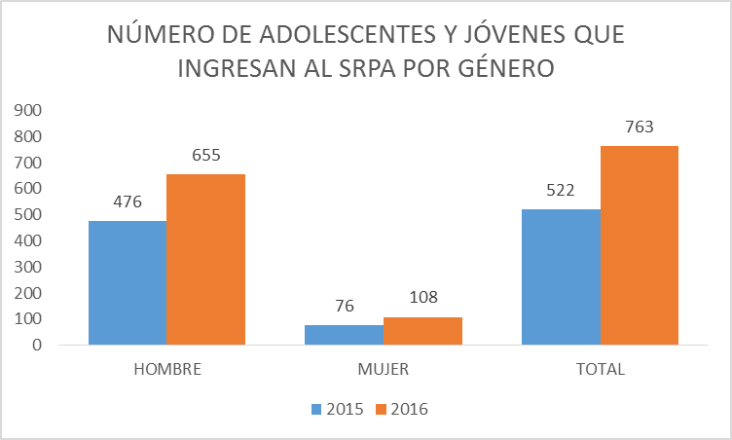

**Fuente**: Valijas del Sistema de Responsabilidad Penal Para Adolescentes 2015-2016.

### **6.3.2. Adolescentes y Jóvenes que Ingresan al SRPA por Edad.**

**Gráfica 58.** Número de Adolescentes y Jóvenes que ingresan al SRPA por Edad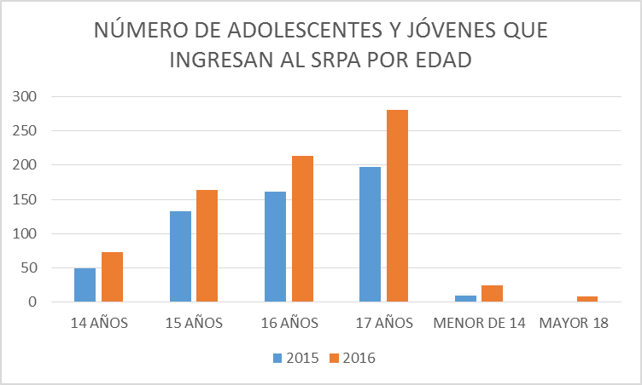

**Fuente**: Valijas del Sistema de Responsabilidad Penal Para Adolescentes 2015-2016.

En el presente gráfico se evidencia para los mismos periodos de los años 2015 y 2016 que los jóvenes de 16 años y 17 años son los de mayor ingreso al SRPA.

### **6.3.3. Adolescentes y Jóvenes que Ingresan al SRPA por Circuito Judicial**

El siguiente gráfico demuestra los ingresos de los adolescentes y jovenes al SRPA, por Circuito Judicial evidenciandose mayor número de ingresos al SRPA en: Soacha, Zipaquirá, Fuente. Valijas del Sistema de Responsabilidad Penal Para Adolescentes 2015-2016.

El mayor ingreso de adolescentes del SRPA en Cundinamarca lo tiene el Circuito Judicial de Soacha, por ello es importante que el municipio cuente con una Politica Pública de Prevención de Adolescentes y Jovenes al SRPA a fin de disminuir el número de casos que ingresan o reincidentes.

**Gráfica 59.** Número de Adolescentes y Jóvenes que ingresan al SRPA por Circuito Judicial

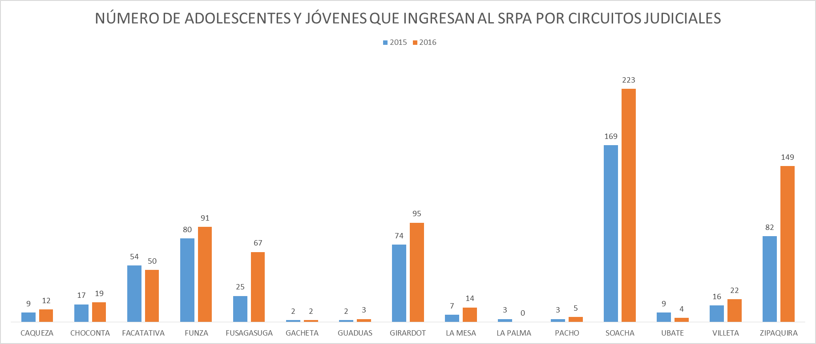

**Fuente**: Valijas del Sistema de Responsabilidad Penal Para Adolescentes 2015-2016.

### **6.3.4. Adolescentes y Jóvenes Reincidentes al SRPA**

Durante el periodo comprendido entre el 1 de agosto y el 31 de diciembre del año 2015 se presentaron 59 reincidentes por el mismo delito, 31 por el delito más grave y 8 por delito menos grave.

Durante el año 2016, se han presentado 54 reincidentes por el mismo delito, 44 reincidentes por delito más grave, 29 reincidentes por delito menos grave, lo que permite concluir que, para el periodo comprendido entre enero a Julio del 2016, aumentaron las reincidencias tanto en delitos más graves como en delitos menos graves.

**Gráfica 60.** Número de Adolescentes y Jóvenes reincidentes del SRPA

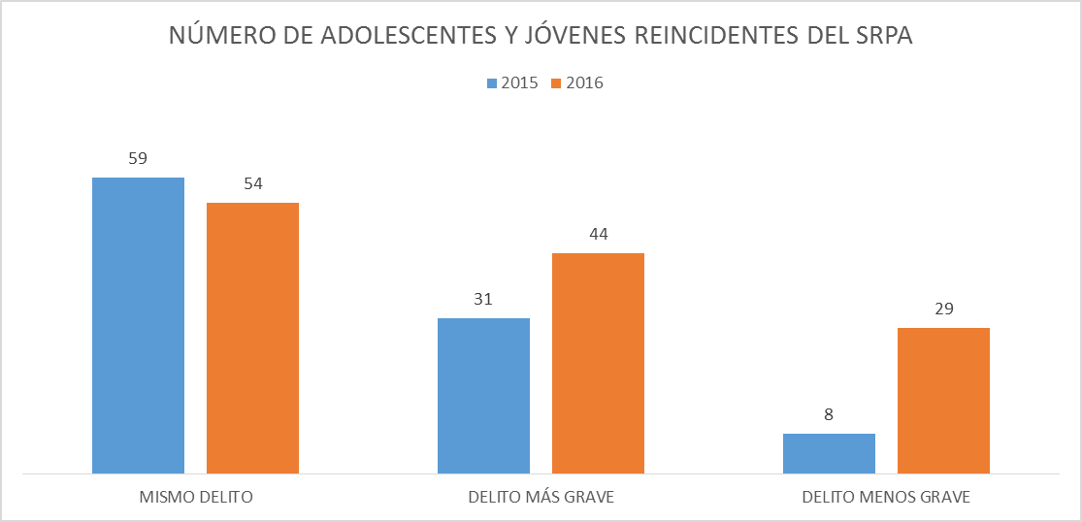

**Fuente:** Valijas del Sistema de Responsabilidad Penal Para Adolescentes 2015-2016.

### **6.3.5. Sanciones o Medidas Impuestas por los Jueces Penales para Adolescentes.**

Durante los periodos del 2015 y 2016 la sanción con mayor número de ingresos correspondió a la Ubicación en Centro Semicerrado con 37 y 54 ingresos respectivamente, siguiendo la sanción Privación de Libertad (CAE) y Libertad Vigilada, evidenciándose baja asignación en Prestación de Servicio a la Comunidad y Amonestación.

**Gráfica 61.** Sanciones impuestas a los Adolescentes y Jóvenes que ingresas al SRPA

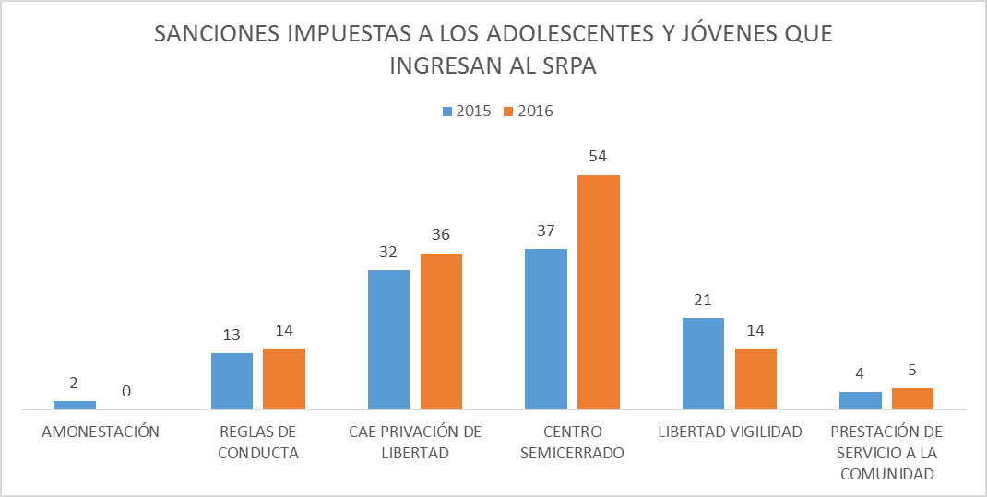

**Fuente:** Valijas del Sistema de Responsabilidad Penal Para Adolescentes 2015-2016.

### **6.3.6. Tipología de Delitos del SRPA**

En el gráfico se evidencia el periodo del 2015 y del 2016, indicando que los delitos más frecuentes son el Tráfico y Porte de Estupefacientes, le siguen Hurtos, Lesiones Personales y Hurtos Calificados.

Para el periodo del 2015, se presentaron 10 homicidios y para el periodo del 2016, se registraron 6 homicidios.

**Gráfica 62.** Número deAdolescentes y Jóvenes que ingresas al SRPA por tipología de delito

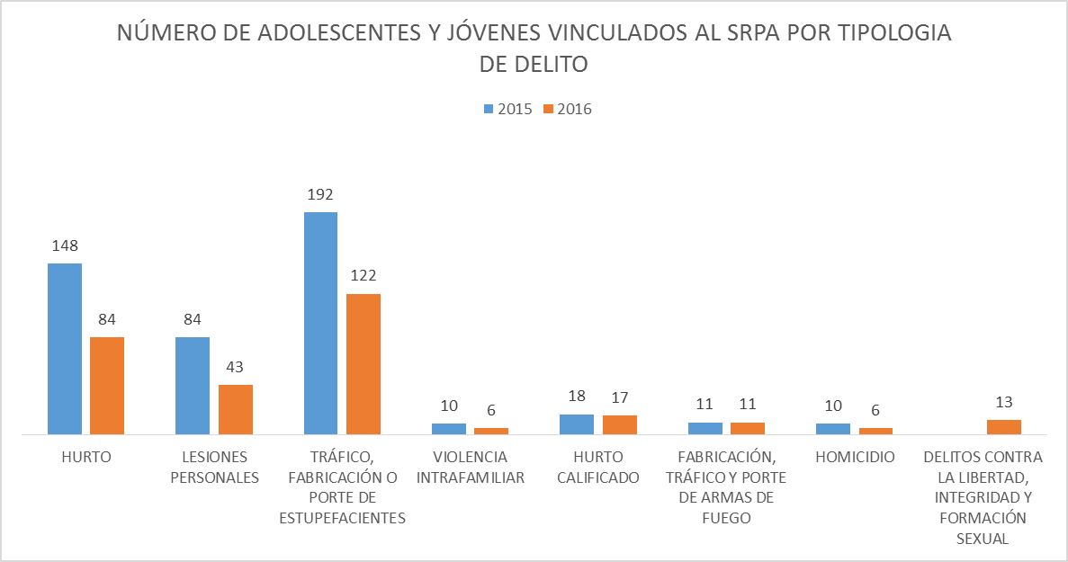

Fuente: Valijas del Sistema de Responsabilidad Penal Para Adolescentes 2015-2016.

### **6.3.7. Actuaciones Ante la Fiscalía y Jueces De Control De Garantías**

Para el periodo comprendido del 2015 y 2016, se evidencia que, dentro de las actuaciones ante la Fiscalía y Jueces de Control de Garantías, el Reintegro al Hogar Con Proceso Judicial presenta el mayor número de casos, seguido del Reintegro al Hogar Sin Proceso Judicial y por último la medida de Internamiento Preventivo.

**Gráfica 63.** Actuaciones ante fiscalía y jueces de control de garantías

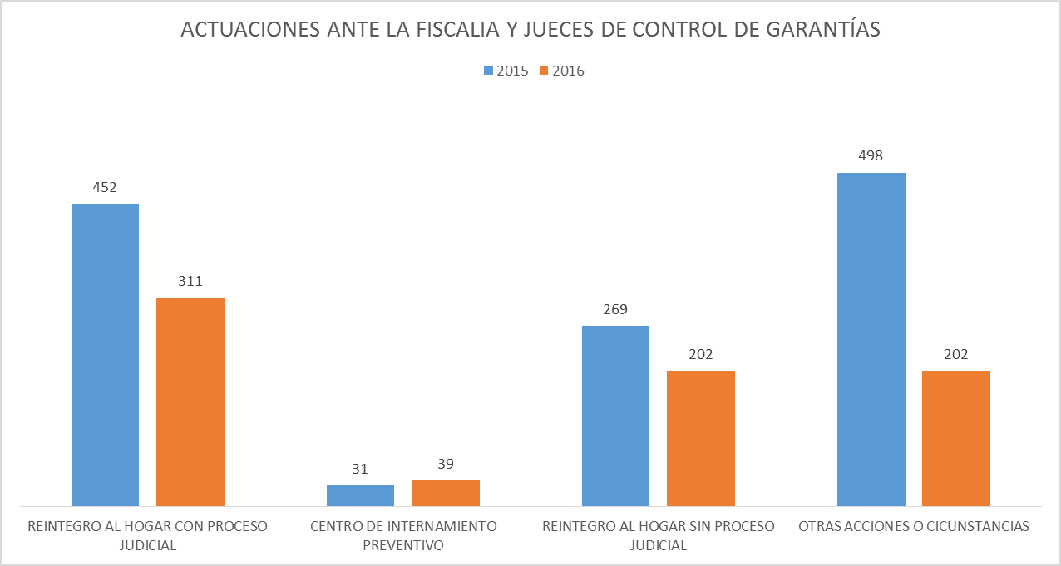

**Fuente:** Valijas del Sistema de Responsabilidad Penal Para Adolescentes 2015-2016.

### **6.3.8. Otras Actuaciones Judiciales para el Año 2016.**

En la siguiente gráfica se evidencia que el mayor número de casos o de actuaciones ante la Fiscalía corresponde a Conciliaciones, seguido de la Preclusión y de Principio de Oportunidad.

En el mes de junio se evidencia mayor número de actuaciones relacionadas con la Reparación Integral.

**Gráfica 64.** Otras Actuaciones Judiciales 2016

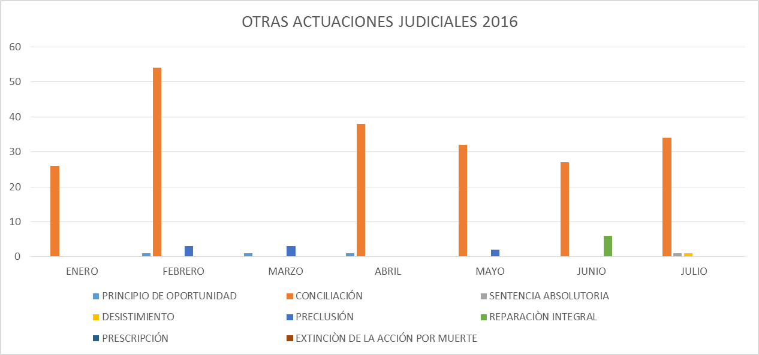

**Fuente:** Valijas del Sistema de Responsabilidad Penal Para Adolescentes 2015-2016.

### **6.3.9. Ingresos de Adolescentes y Jóvenes al SRPA.**

Durante el periodo comprendido entre agosto y diciembre del 2015 ingresaron 522 Adolescentes y Jóvenes al SRPA, evidenciándose aumento significativo en lo que va corrido del 2016 con 763 ingresos.

**Gráfica 65.** Ingresos de Adolescentes y Jóvenes al SRPA 2015-2016

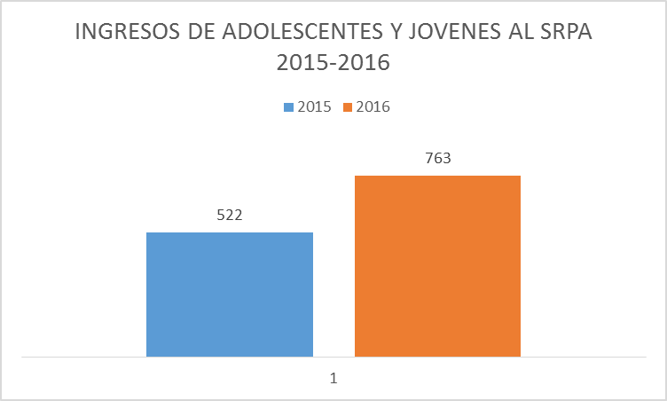

Fuente. Valijas del Sistema de Responsabilidad Penal Para Adolescentes 2015-2016.

**LOGROS:**

* Expedición del Decreto 0075 del 03 de marzo del 2016, por el cual la Gobernación de Cundinamarca, establece e instala el Comité Departamental del Sistema de Coordinación de Responsabilidad Penal Para Adolescentes de Cundinamarca.
* Construcción y Aprobación del Plan De Acción del Sistema Nacional de Coordinación de Responsabilidad Penal Para Adolescentes, formado por líneas estratégicas en Salud, Educación, Cultura Deporte, Vigilancia y Seguridad e Infraestructura, en el cual las autoridades y entidades Departamentales y Municipales que forman parte del Comité Departamental ejercen responsabilidades constitucionales y legales, en el desarrollo de dichas líneas estratégicas.
* Implementación del Decreto 2383 del 11 de diciembre del 2015, por el cual se reglamenta la prestación del Servicio Educativo en el marco del Sistema de Responsabilidad Penal Para Adolescentes.
* Vinculación de Adolescentes y jóvenes al Proyecto de Vida Laboral y productiva, Ingreso de los Adolescentes y jóvenes del SRPA al SENA, con acceso preferente de conformidad con el convenio ICBF-SENA.
* Construcción del Centro de Atención Especializado CAE Girardot Cundinamarca.

**RETOS:**

* Contar con un Centro de Atención Especializado CAE Girardot Cundinamarca.
* Contar con un Centro de Atención Especializado CAE abierto, tipo granja para los jóvenes y adolescentes del SRPA de Cundinamarca.
* Que todos los Circuitos Judiciales cuenten con Centros Transitorios adecuados para la atención de los Adolescentes y Jóvenes durante las 36 horas, señaladas por la Ley.
* Continuar con la implementación de Practicas Restaurativas y vincular a los jóvenes del SRPA a proyecto de Vida.
* Reducir reincidencias en los circuitos Judiciales de Cundinamarca, incluyendo a los jóvenes en programas preventivos donde ocupen su tiempo libre, por parte de las Administraciones Municipales.
* Que el 100% de los Adolescentes y Jóvenes que ingresan al SRPA estén vinculados al Sistema de Salud.
* Que el 100% de los Adolescentes y Jóvenes que ingresan al SRPA, estén vinculados al Sistema de Educación, acorde con su proceso educativo.

## 6.4 NUTRICIÓN – RECUPERACIÓN NUTRICIONAL

**Gráfica 66.** Programación de Cupos Recuperación Nutricional

**Fuente:** Sistema de Información Misional - ICBF. Programación Metas Sociales y Financieras 2015-2016

La modalidad de Recuperación Nutricional con énfasis en los primeros 1.000 días – ración para preparar - atiende mil cupos que incluyen 250 mujeres gestantes y madres en periodo de lactancia y 750 niños y niñas de 6 a 24 meses de edad, en 30 municipios de la regional Cundinamarca, por el periodo comprendido entre los meses de febrero a noviembre de 2.016.

**LOGROS:**

* Mejoramiento del estado nutricional de la población atendida en el programa.
* Se aseguró el consumo de alimentos en niños y niñas menores de 2 años con desnutrición o en riesgo, en su mayoría, pertenecientes a sectores rurales del departamento, cubriendo el 70% de las recomendaciones diarias de energía y nutrientes, mediante la entrega de la ración para preparar.
* Mejoramiento de las condiciones de vida de las familias beneficiarias mediante el desarrollo de acciones educativas en temas como estilos de vida saludables, lactancia materna, alimentación complementaria, vacunación, crecimiento y desarrollo y medio ambiente.
* Se evitaron nuevos casos de desnutrición mediante acciones educativas y preventivas dirigidas principalmente a madres.
* Se atacaron los factores de riesgo de la desnutrición mediante la estrategia de visitas domiciliarias.
* Vinculación al sector salud al programa con la identificación y remisión de niños y niñas con déficit nutricional y el acompañamiento al desarrollo de acciones preventivas.

**RETOS:**

* Se espera haber contribuido al mejoramiento del estado nutricional de mujeres gestantes, madres en periodo de lactancia con bajo peso, niños y niñas menores de dos años en situación de desnutrición y prevenir la ocurrencia de nuevos casos de desnutrición infantil a través de las acciones educativas implementadas.

## 6.5. FAMILIAS ATENDIDAS VICTIMAS DE DESPLAZAMIENTO FORZADO UNIDADES MOVILES 2015-2016

**Gráfica 67.** Familias atendidas victimas de desplazamiento forzado

Fuente: Aplicativo RUM 2015-2016

**Gráfica 68.** Familias atendidas primer semestre 2016

**Fuente:** Aplicativo RUM 2015-2016

Para el año 2015, entre el 1 de agosto a diciembre 31, fueron atendidas un total de 664 familias víctimas de desplazamiento forzado en 11 municipios priorizados del departamento de Cundinamarca.

Para el periodo comprendido de enero a junio de 2016, se han atendido 823 familias víctimas del conflicto armado interno en 16 municipios del departamento.

Lo anterior evidencia un avance significativo frente a la cobertura del ICBF en la atención realizada por las Unidades Móviles ya que estas aumentaron en talento humano y se han capacitado en el desarrollo de estrategias prácticas de intervención que favorecen el abordaje de las familias víctimas del desplazamiento forzado, contribuyendo a superar las metas regionales y mantener el indicador correspondiente sobre el 100% de cobertura anual, en un rango óptimo, garantizando una atención de calidad que facilita el abordaje familiar y comunitario.

### 

### **6.5.1. Población Atendida Víctimas de Desplazamiento Forzado**

**Gráfica 69.**Total población atendida segundo semestre de 2015 víctimas de Desplazamiento Forzado

**Fuente:** Aplicativo RUM 2015-2016

**Gráfica 70.** Población atendida primer semestre de 2015 2015 Víctima de Desplazamiento Forzado

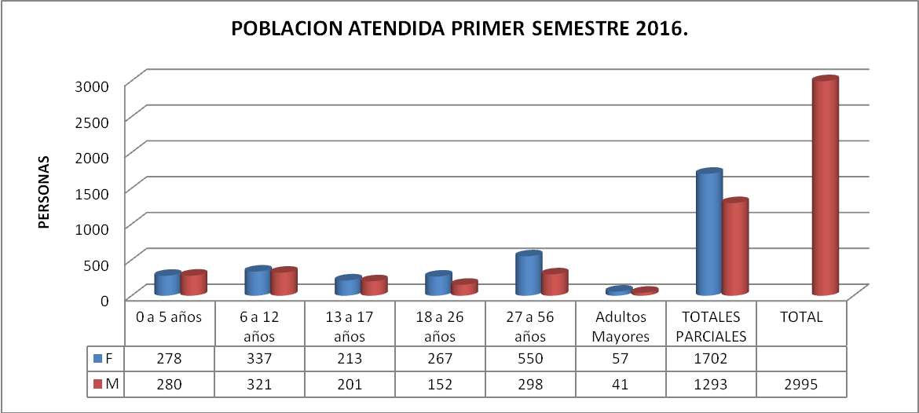

**Fuente:** Aplicativo RUM 2015-2016

Durante el segundo semestre del año 2015 se brindó acompañamiento psicosocial, pedagógico y nutricional a familias víctimas de desplazamiento forzado representadas en 2623 NNA, adultos y adultos mayores del departamento.

Durante el primer semestre de 2016 se han atendido 2995 personas, datos que reflejan una mayor cobertura poblacional y un avance frente al abordaje integral de las Unidades Móviles a la población beneficiaria de la intervención, con quienes se ha hecho y se continuará realizando asesoría y orientación desde las áreas de nutrición, psicología, trabajado social y pedagogía, constatación del estado de cumplimiento de derechos a Niños, Niñas y Adolescentes, articulación interinstitucional, valoraciones y diagnósticos nutricionales, entrega de Bienestarina, participación en jornadas de servicio, gestión de caso y entrega de remisiones a las entidades competentes de acuerdo con las vulneraciones, inobservancias, y amenazas de derechos encontradas, seguimientos a casos específicos y acompañamientos a las familias de acuerdo con la inobservancia identificada, lo cual contribuye de manera al restablecimiento de sus derechos, promoviendo la salud mental al interior de sus familias, previniendo la violencia en sus diferentes manifestaciones y fomentando la corresponsabilidad institucional de las entidades pertinentes.

### **6.5.2. Atención Diferencial**

**Gráfica 71.** Atención Diferencial Segundo Semestre 2015

**Fuente:** Aplicativo RUM 2015-2016

**Gráfica 72.** Atención Diferencia primer Semestre 2016

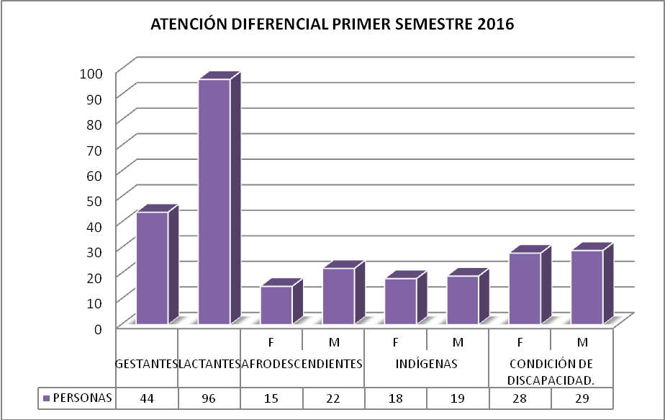

**Fuente:** Aplicativo RUM 2015-2016

De acuerdo a lo proyectado en las anteriores graficas, durante el último año la atención diferencial se ha focalizado en grupos conformados por madres gestantes y lactantes, afrodescendientes, indigenas y personas en condición de discapacidad, tanto hombres, como mujeres y NNA, realizando la atención en 11 municipios durante el 2015 y en 16 municipios en lo que ha transcurrido del 2016.

La cobertura ha sido variable debido al tipo de municipio y contexto rural o urbano en donde se realice el acompañamiento, ya que muy pocas veces se ingresa a resguardos indigenas y comunidades raizales, debido a la autonomía de las mismas en el ingreso de instituciones del estado.

Aunque la cantidad de mujeres en gestación y lactancia variaron a lo largo del periodo de atención, es notorio que existe mayor cantidad de mujeres en periodo de lactancia que en estado gestacional. Así mismo hay una relación directa con el incremento de mujeres en embarazo a medida en que se empieza a dar atención a la población indigena.

En cuanto a la población en situación de discapacidad, se observa que hay una mayor incidencia o afectación en el género masculino, siendo la discapacidad en miembros inferiores la más representativa, en algunos casos estas afectaciones estan relacionadas con hechos vividos en el marco del conflicto armado.

**LOGROS:**

* 1487 Familias atendidas durante el segundo semestre de 2015 y primer semestre de 2016, siendo sensibilizadas frente a: Pautas de Crianza, formas asertivas de corrección a conductas inadecuadas en los NNA, patrones de autoridad y resolución pacífica de Conflictos.
* Desarrollo de hábitos de vida basados en una alimentación saludable en el 80% de las familias atendidas.
* Acompañamiento psicosocial y nutricional a 1487 familias víctimas de desplazamiento forzado del departamento de Cundinamarca, en el marco de la ley de víctimas.
* Promoción y gestión de la articulación intersectorial para la atención integral a las familias en situación de desplazamiento de los municipios priorizados.
* Sistematización de los hallazgos evidenciados durante el acompañamiento psicosocial y nutricional de las familias atendidas en los 23 municipios priorizados.
* Desarrollo de espacios de participación grupal con familias de la comunidad víctima del conflicto armado.
* Atención diferencial efectiva, identificando: 73 mujeres Gestantes, 173 mujeres Lactantes, 80 personas Afrodescendientes, 193 personas Indígenas y 104 personas en condición de Discapacidad.
* Promoción de la oferta institucional y atención especial del ICBF – Regional Cundinamarca a población víctima de desplazamiento forzado.
* Entrega de Bienestarina y alimentos de alto valor nutricional a las familias víctimas de desplazamiento.
* Vinculación al proceso de gestión de caso a las familias focalizadas y atendidas.
* Caracterización de las 1487 familias abordadas y constatación de derechos de los 3020 NNA atendidos durante el año reportados, realizando los seguimientos y la activación de rutas pertinentes.

**RETOS:**

* Superar las metas regionales y mantener el indicador correspondiente sobre el 100% de cobertura anual, en un rango óptimo. Atendiendo mínimo 1440 familias en el siguiente año de gestión, representadas en mínimo 2880 NNA. Garantizando una atención de calidad que facilite el abordaje familiar y comunitario de la población víctima de desplazamiento.
* Empoderar al 100% de las familias focalizadas, frente al desarrollo de su autonomía, contribuyendo a la disminución del asistencialismo y la revictimización.
* Grantizar acompañamiento psicosocial y nutricional a 120 familias con periodicidad mensual, pertenecientes a población víctima de desplazamiento forzado de Cundinamarca, desarrollando actividades de acompañamiento a nivel familiar y grupal, con el fin de contribuir a la garantía y al goce efectivo de derechos de la población.
* Aportar en la disminución de factores emocionales y sociales de riesgo que afectan a las familias y sus niños, tales como: Consumo de sustancias psicoactivas en adolescentes, bajo rendimiento escolar, cambios comportamentales, matoneo, inadecuadas pautas de crianza, pocas normas y limites, dificultad en el afrontamiento de situaciones estresantes, salud sexual y reproductiva, entre otras.
* Sensibilizar al 100% de las familias sobre la importancia de implementar en los NNA, hábitos saludables de vida y normas básicas de convivencia.
* Fortalecer la articulación intersectorial de manera mensual, coordinando con las entidades del SNARIV para la atención oportuna de la población desplazada de los municipios.
* Adelantar de manera mensual las gestiones correspondientes para la atención de las remisiones frente al restablecimiento de derechos de salud, educación y programas ICBF.
* Atender oportunamente mediante enfoque diferencial al 100% de población de la modalidad.

# 7. PROCESOS PARA EL APOYO Y EVALUACIÓN DE LA GESTIÓN INSTITUCIONAL

## 7.1. MEJORA E INNOVACIÓN

El objetivo de este proceso consiste en incrementar la eficacia, eficiencia y efectividad de la gestión y la excelencia en la prestación de los servicios del ICBF con un enfoque de gestión por procesos y orientado al resultado de los objetivos institucionales

Así mismo, en el Instituto se implementa un Sistema Integrado de Gestión para garantizar la calidad en la prestación de los servicios, garantizando que la información de los niños, niñas, adolescentes y familias se proteja, preserve y administre de manera íntegra, confidencial y esté disponible en todas las etapas de la gestión, está comprometido con el cuidado del medio ambiente, promoviendo las buenas prácticas en uso de los recursos asociados en la prestación de los servicios.

Con este proceso en la estructura organizacional del ICBF, se ha fortalecido el mejoramiento permanente en la prestación de los servicios, a niños, niñas, adolescentes y familias. En ese sentido, en concordancia con la misión institucional y la normatividad Colombiana encaminada a la prestación los servicios a la ciudadanía con calidad y transparencia se han venido redefiniendo los diferentes programas.

## 7.2 GESTIÓN TECNOLOGICA DE LA TECNOLOGÍA E INFORMACIÓN

El objetivo de este proceso es el de orientar la gestión de las Tecnologías de la Información y las Comunicaciones (TIC), en el ICBF, articulada con la estrategia de negocio, generando valor en el marco de las políticas y lineamientos establecidos por la autoridad competente.

Es un compromiso de la Entidad proteger, preservar y administrar la integridad, confidencialidad y disponibilidad de la información en la operación de los procesos, mediante la implementación de mecanismos de seguridad físicos y lógicos, con la finalidad de prestar servicios de calidad.

## 7.3 GESTIÓN FINANCIERA

El objetivo del proceso Gestión Financiera, consiste en liderar el manejo eficiente de los recursos financieros, el seguimiento y control del recaudo, presupuesto, tesorería y contabilidad.

A continuación, se presentan los resultados obtenidos en la Regional Cundinamarca del ICBF en el periodo comprendido entre el 01 de agosto de 2015 y el 31 de julio de 2016:

* La **Ejecución Financiera** para el periodo Agosto a diciembre de la vigencia 2015, la Regional contaba con una asignación presupuestal:

**Tabla 7.** Ejecución Financiera Regional Cundinamarca ICBF 2015

|  |  |  |  |
| --- | --- | --- | --- |
| **2015 A 31 DE DICIEMBRE.** | | | |
| **APR. INICIAL** | **APR. VIGENTE** | **OBLIGACION** | **EJECUCIÓN** |
| 127.198.140.132,00 | 139.183.630.525,00 | 133.247.685.251,53 | 96% |

Fuente: Unidad Ejecutora SIIF Nación

* Depuración de Saldos en Apropiación, Certificados de Disponibilidad Presupuestal (CDPs) y en los indicadores la ejecución Compromisos y Obligaciones para los periodos agosto a septiembre de 2015 como se muestran a continuación.

**Tabla 8.** Indicadores de Gestión Financiera 2015

|  |  |  |  |  |  |  |  |  |
| --- | --- | --- | --- | --- | --- | --- | --- | --- |
|  | **2015** | | | | | | | |
| **Indicadores de gestión financiera** | | **Agosto** | **Septiembre** | **Octubre** | **Noviembre** |  |  | **Diciembre** |
| Porcentaje de Ejecución de los Compromisos Presupuestales Establecidos en la Vigencia | | 96% | 94% | 99% | 99% |  |  | 96% |
| Porcentaje de Ejecución de los Obligaciones presupuestales establecidos en la vigencia | | 69% | 77% | 84% | 88% |  |  | 94% |
| **META** | | **100%** | **100%** | **100%** | **100%** |  |  | **100%** |

Fuente: Tablero de SIMEI

* Se cumplió con las directrices dadas en la Guía de Cierre de la Vigencia 2015.
* Se logró un balance positivo en el cierre financiero, arrojando como resultado el fenecimiento de la Cuenta Contable del ICBF, lo que permite que la asignación de recursos tanto de Vigencias Futuras como de la vigencia 2016 frente a los contratos de todas las modalidades no se presenten variaciones ni en cupos ni en recursos dando continuidad de las labores de atención a los Niños, Niñas y Adolescentes del departamento de Cundinamarca.

**Tabla 9.** Ejecución Financiera Regional Cundinamarca ICBF 2016

|  |  |  |  |
| --- | --- | --- | --- |
| **2016 A 31 DE JULIO** | | | |
| **APR. INICIAL** | **APR. VIGENTE** | **OBLIGACION** | **EJECUCIÓN** |
| 147.675.866.577,00 | 148.357.053.488,00 | 92.404.723.384,00 | 62% |

Fuente: Unidad Ejecutora SIIF Nación

* Cancelación del 100% de los saldos cuentas por pagar constituidas al cierre de la vigencia 2015, avanzado un 99% de reservas presupuestales constituidas en la vigencia anterior, hay disciplina para el seguimiento mensual al cupo PAC programado, asignado, gestionado y pagado tanto de los recursos Propios como Nación, evitando sanciones.
* Se han obtenido avances en la ejecución (Saldos en Recursos Nación/ Propios/ Compromisos/ Obligaciones), según tabla siguiente:

**Tabla 10.** Indicadores de Gestión Financiera 2016

|  |  |  |  |  |  |  |  |
| --- | --- | --- | --- | --- | --- | --- | --- |
|  | **2016** | | | | | | |
| **Indicadores de gestión financiera** | **Enero** | **Febrero** | **Marzo** | **Abril** | **Mayo** | **Junio** | **Julio** |
| Porcentaje de Ejecución de los Compromisos Presupuestales Establecidos en la Vigencia | 48% | 76% | 74% | 91% | 92% | 99% | 102% |
| Porcentaje de Ejecución de las Obligaciones Presupuestales Establecidos en la vigencia | 0% | 2% | 16% | 30% | 42% | 110% | 102% |
| Porcentaje de ejecución de PAC recursos nación | 100% | 90% | 96% | 97% | 98% | 100% | 100% |
| Porcentaje de ejecución de PAC recursos propios | 100% | 100% | 100% | 100% | 100% | 100% | 99% |
| **META** | **100%** | **100%** | **100%** | **100%** | **100%** | **100%** | **100%** |

Fuente: Tablero de SIMEI

## 7.4. ADQUISICIÓN DE BIENES Y SERVICIOS

El objetivo de este proceso está dirigido a adquirir los bienes y servicios que requiere la Entidad para el cumplimiento de su misión institucional, con criterios de calidad, eficiencia, oportunidad y bajo los parámetros legales establecidos

### **7.4.1. Contratación Regional:**

A continuación, se muestra lagestión adelantada por la Regional con relación a la contratación para los periodos comprendidos entre agosto de 2015 y julio de 2016.

**Tabla 11.** Contratación agosto a diciembre 2015

|  |  |  |  |
| --- | --- | --- | --- |
| **CONTRATACIÓN AGOSTO A DICIEMBRE 2015** | | | |
| **MODALIDAD DE CONTRATACIÓN** | **OBJETO DEL CONTRATO** | **N° DE CONTRATOS VIGENTES** | **N° DE CONTRATOS EJECUTADOS** |
| **CONTRATACIÓN DIRECTA** | Arrendamiento | 13* | 0 |
| Prestación de servicios | 0 | 93 |
| Convenios interadministrativos | 0 | 0 |
| Aporte | 0 | 82** |
| Participación | 0 | 0 |
| **PROCESO LICITATARIO** | Mínima cuantía |  | 6 |
| Menor cuantía | 0 | 0 |
| Subasta inversa presencial | 0 | 0 |
| Convenio Cooperación | 0 | 0 |
| *Contratos de arrendamiento 12 se encuentran con vigencias futuras hasta el 30 de junio de 2018, excepto el del Centro Zonal de Villeta, termina el 30 de noviembre de 2016.  **Se suscribieron 38 contratos de aporte con vigencia futura hasta el 29 de febrero de 2016. | | | |

Fuente: FUC

**Tabla 12.** Contratación Enero a Julio de 2016

|  |  |  |  |
| --- | --- | --- | --- |
| **MODALIDAD DE CONTRATACION** | **OBJETO DEL CONTRATO** | **N° DE CONTRATOS VIGENTES** | **N° DE CONTRATOS EJECUTADOS** |
| **CONTRATACIÓN DIRECTA** | Arrendamiento |  | 2** |
| Prestación de servicios | 249 | 5* |
| Aporte | 104 |  |
| Comodato | 14 | 0 |
| Participación | 0 | 0 |
| Convenio aporte | 0 | 0 |
| Convenio de cooperación | 1 | 0 |
| Proceso Selección Menor Cuantía | 1 | 0 |
| **PROCESO LICITATARIO** | Mínima cuantía | 8 | 2** |
| Convocatoria pública de aporte de PI | 233 | 0 |
| *Terminados anticipadamente 5 contratos de prestación de servicios. | | | |
| **Terminaron su ejecución. | | | |

Fuente: FUC

* **Liquidación de contratos:** durante el año se han liquidado 226 contratos de acuerdo al reporte la NAS con corte al 31 de julio de 2016, condición que deja al indicador en rango adecuado.

* **Procesos Administrativos  Sancionatorios – 2016:** Se han iniciado en el marco de los contratos de Aporte, 14 procesos sancionatorios por presunto incumplimiento contractual, ASOCIACION GENERADORA DE BIENESTAR SHOW KIDS (4), no se aplicó sanción, FUNDACION SOCIAL CON FUTURO (4) las cuales se encuentran en trámite de proceso, CORPORACION SOLIDARIA DEL SUR (2) se sanciono con aplicación de la cláusula penal pecuniaria, FUNDATEC (2) se encuentra en trámite, FUGESCOL (1) que se encuentra ejecutoriada y el contrato liquidado y ECLIPSE se encuentra en trámite.

### **7.4.2. Plan Anual de Adquisiciones**

El Plan Anual de Adquisiciones es un instrumento de planeación que apoya el uso oportuno y eficiente de los recursos, para brindar los elementos técnicos y operativos para la elaboración y seguimiento, cuyos fines son:

* Disponibilidad de información confiable de los pagos realizados.
* Ajustes permanentes en adiciones y deducciones a contratos suscritos por el ICBF.
* Programación del 100% de los recursos
* Identificación de la forma de ejecución de recursos no programables en PACCO.
* Reducción oportuna de recursos no susceptibles de contratación.
* Oportunidad en el ingreso de información según cronograma PACCO.
* Resultado del indicador en nivel óptimo, a partir de alertas generadas previo al cierre.

**7.5 SERVICIOS ADMINISTRATIVOS**

El objetivo del proceso de Servicios Administrativos, es el de gestionar administrar y controlar los recursos, bienes y servicios de apoyo para la institución.

Para el periodo objeto de análisis se adelantaron las siguientes acciones:

* Se priorizó el proyecto de construcción de los Centros Zonales Girardot, Ubaté y Chocontá, ante la Sede Nacional ICBF, y se continúa trabajando en los proyectos para los centros Zonales de Villeta y Fusagasugá.
* Se tomó en arrendamiento un inmueble para el funcionamiento de la Dirección Regional en condiciones integrales, adecuadas y con espacios suficientes para los funcionarios y atención a los usuarios.
* Se radico ante la Sede Nacional la propuesta de creación del Centro Zonal Soacha 2.
* Se logró el aprovechamiento de materiales reciclables producidos por la Regional a través de la aceptación de la oferta N 557 de 2014 y 650 de 2016.
* Se adelantó y está para entregar el proyecto cofinanciado por la Gobernación de Cundinamarca para la Construcción y Puesta en marcha del Centro de Atención Especializada CAE del Sistema de Responsabilidad Penal en el municipio de Girardot, Cundinamarca

Se plantea poner en funcionamiento el Centro Zonal Soacha 2 para iniciar su operación en el año 2017, mejorar la infraestructura donde funcionan los centros zonales, con el apoyo de la Sede Nacional ICBF, para convertirlos en Centros Zonales con Calidad, permitiendo una mejor atención para los usuarios del servicio de Bienestar y condiciones óptimas para los colaboradores del ICBF.

## 7.6 GESTIÓN DEL TALENTO HUMANO

El objetivo de este proceso consiste en implementar las políticas y normas del talento humano para la vinculación, desarrollo y retiro de los funcionarios con el fin de que la entidad alcance las metas estratégicas.

Con las acciones adelantadas en este proceso han logrado el mejoramiento de la calidad de vida de los colaboradores de la Regional, mediante el desarrollo de los programas de capacitación, bienestar y salud ocupacional, igualmente, se autorizó la Planta Temporal para el ICBF asignando a la Regional Cundinamarca con 136 cargos, de los cuales en la actualidad hay provistos 130 servidores públicos con perfil psicosocial que apoyan la labor misional de los trece (13) centros Zonales de la Regional.

## 7.7 GESTIÓN JURÍDICA

El proceso de Gestión Jurídica tiene como objetivo, asesorar jurídicamente los asuntos de carácter administrativo, misional, realizar el cobro coactivo y ejercer la defensa judicial, administrativa y extrajudicial del ICBF, para garantizar el efectivo cumplimiento de los objetivos de la entidad.

En este sentido en la Regional Cundinamarca ICBF, se ha cumplido con todos los requerimientos efectuados por la Oficina de Aseguramiento a la Calidad de la Sede Nacional, atendiendo solicitudes, dando contestación a memorandos, y evidenciando que las licencias de funcionamiento tramitadas en la Regional se encuentran dentro de los términos establecidos, se ha dado cumplimiento con las licencias de funcionamiento de las diferentes modalidades de protección de los niños, niñas y adolescentes y el cumplimiento al 100% de las solicitudes provenientes de los Defensores de Familia, Comisarias de Familia y/o Inspectores de Policía de la Jurisdicción del Departamento de Cundinamarca.

Con relación al **Cobro Coactivo Administrativo: Al 01 de agosto de 2015**, se encontrabanen trámite procesos así: Parafiscales 122, Multas 40 y Pruebas de ADN 154 para un total de **316 procesos**. **Para el 31 de julio de 2016**, se encuentran en trámite los siguientes procesos: Parafiscales 65, Multas 21.

* Pruebas de ADN 110 y gastos judiciales 3, para un total de **199 procesos**. Esto se evidencia que se viene gestionando los procesos de forma oportuna y diligente por parte de los colaboradores asignados a este proceso.

En **Vocaciones Hereditarias, Bienes Vacantes y Mostrencos:** Actualmente en la Regional se tramitan 62 denuncias de bienes muebles e inmuebles que por ley podrían ser adjudicados al ICBF (47 de oficio y 15 por particulares), de las cuales 57 corresponden a vocaciones hereditarias, 4 a Bienes Vacantes y 1 a Bien Mostrenco. De las 62 denuncias citadas 21 se encuentran en etapa administrativa y 41 con proceso judicial. El total de bienes correspondientes a las denuncias es de 101 bienes inmuebles, 2 bienes muebles, 14 valores (11 efectivo y 3 cuentas de ahorro) y 6 en otra clase de títulos, 2 bonos de depósito), 1 participación económica de composiciones musicales, 1 póliza y 2 CDT), se realizaron 2 pagos por participación económica, uno total y otro parcial.

Para **Representación Judicial:** Se fallaron a favor del ICBF los procesos de sucesión de los causantes donde se adjudicaron los siguientes inmuebles: De María Oliva Ruiz inmueble ubicado en el Municipio de Facatativá; Francisco Urbano Palacios inmueble ubicado en el Municipio de Anolaima; Celestina Cruz inmueble ubicado en el Municipio Cáqueza; Rosa Maria Venegas inmueble ubicado en el Municipio Nemocón; Soledad Matiz de Sanabria inmueble ubicado en el Municipio de El Rosal; Ernestina Garzón inmueble ubicado en el Municipio Cajicá; Ana Herminda Rojas inmueble ubicado en el Municipio Zipaquirá, los cuales deben ingresar al patrimonio del ICBF. La Oficina de Gestión de Bienes de ICBF debe verificar el estado de los inmuebles si se encuentra ocupados para iniciar los procesos reivindicatorios.

* Proceso de REPARACION DIRECTA Edwin Orlando Leon Ramirez, sentencia a favor del ICBF, el demandante debe pagar las costas del proceso, se está a la espera que el proceso regrese al Juzgado de origen para solicitar el cobro de las costas a favor del ICBF.
* Han ingresado de los procesos judiciales la suma de $24.049.260.oo, por títulos valores.

## 7.8 INSPECCIÓN VIGILANCIA Y CONTROL

El objetivo es realizar inspección vigilancia y control de la prestación del servicio público de Bienestar Familiar para determinar las condiciones de cumplimiento de la normativa vigente de acuerdo a la modalidad de servicio prestado.

Las acciones a Cargo del Nivel Regional, están dadas en:

Aseguramiento de la Calidad de los Servicios Misionales/ Asistencia técnica

* Norma Técnica de Empresa NTC ICBF: Durante el segundo semestre del año 2015 se remitió la información relacionada con la identificación de instituciones que manifestaron interés en cualificar y fortalecer su gestión para mejorar la calidad del servicio a la luz del proceso de implementación de la Norma Técnica de Empresa NTE ICBF 001 (2012), en total 13, a la fecha se está a la espera de indicaciones sobre el tema.

Evaluación de la Calidad de los Servicios Misionales:

* Procedimiento de Licencias de funcionamiento: el equipo técnico interdisciplinario compuesto por los enlaces regionales (psicología y trabajo social), equipo de apoyo (psicología y trabajo social), profesional financiero, profesional en nutrición y profesional del grupo jurídico, realizan la verificación de los cuatro componentes (legal, técnico, administrativo y financiero) a la luz de lo estipulado en la Resolución 3899 de 2010, en la 3435 de 2016 y los lineamientos técnicos vigentes a nivel documental y mediante visita in situ.

El equipo interdisciplinario está brindando asistencia técnica a las instituciones que a la fecha no cuentan con licencia de funcionamiento a fin de que puedan realizar este trámite.

Se realizaron cuarenta y cinco (45) visitas a instituciones cuya vigencia de su licencia de funcionamiento finalizaba en el transcurso de dicho periodo, incluyendo aquellos casos que estaban por vencer en el mes de enero de 2016 y que, debido al proceso de contratación de los profesionales y de las instituciones, podrían verse afectadas.

En el transcurso del año 2016 se han efectuado treinta y ocho (38) visitas enmarcadas en las solicitudes de otorgamiento (hasta el mes de abril, toda vez que la competencia permitía este ejercicio a la Regional), Cambio de Domicilio/ Ampliación de capacidad instalada y Renovaciones.

En la actualidad se están atendiendo las solicitudes de trámite de renovación de licencia de sesenta y un (61) instituciones que actualmente cuentan con licencia vigente, con 75 modalidades de atención.

## 7.9 EVALUACIÓN Y MONITOREO DE LA GESTIÓN

El objetivo de este proceso es el de contribuir a la toma de decisiones y la mejora continua de la Entidad a partir del seguimiento, control y evaluación de gestión institucional.

En la vigencia 2016, de 28 indicadores medidos a nivel Regional, 19 indicadores se encuentran en OPTIMO, 7 en ADECUADO, 1 EN RIESGO y 1 en CRITICO, lo cual evidencia la mejora continua en la que se viene comprometiendo la Regional en la gestión para la prestación de los servicios.

1. Departamento Nacional de Planeación. Documento Conpes 3654: Política de Rendición De Cuentas de la Rama Ejecutiva a los Ciudadanos. 2010. [En Línea].

   < http://mintic.gov.co/portal/604/articles-3651_documento.pdf>
2. Ibid., p. 4
3.
4. Departamento Nacional de Planeación. Manual de Rendición de Cuentas. 2014. [En Línea]. <http://www.anticorrupcion.gov.co/Documents/Publicaciones/ManualRendicionCuentas.pdf>
5. Organización de Naciones Unidas (ONU), 2004.
6. Schedler, Andreas. ¿Qué es la rendición de cuentas?. Cuadernos de Transparencia Numero 3. México: IFAI. 2004. [En Línea]. <http://inicio.ifai.org.mx/Publicaciones/Cuadernillo%2003%20B.pdf>
7. O´Donnell, Guillermo. Rendición de cuentas horizontal y nuevas poliarquías. Revista Nueva Sociedad Democracia y política en América Latina. 1997. [En Línea]. <<http://nuso.org/media/articles/downloads/2645_1.pdf>>.
8. Mossberger, K., y Jimenez. C*an E‐Government Promote Civic Engagement? A Study of Local Government Websites in Illinois and the U.S.* 5(55). 2010.
9. Denhardt, R., y Denhardt, J. *The New Public Service: Serving Rather than Steering. Public Administration Review,* 60: 549–559. 2000.
10. Villoria, Manuel. Ética postconvencional e instituciones en el servicio público. Revista Española de Investigaciones Sociológicas. 2007. [En Línea]. <<http://www.redalyc.org/html/997/99715245005/>>.
11. Malagon, V. Ética *y responsabilidad: el nuevo reto de generación de valor en las organizaciones.* Konrad Adenauer Stiftung 1-192. (2000). Recuperado de [En Línea]. <<http://www.redalyc.org/html/997/99715245005/>>.
12. Lee, J. *Discriminate analysis of technologies in small businesses”. Journal of Computer Information Systems* 44(4) (2004).
13. Mossberger, K., y Jimenez. C*an E‐Government Promote Civic Engagement? A Study of Local Government Websites in Illinois and the U.S.* 5(55). 2010.